COMO USAR (apague esta caixa e as outras caixas cinza): no Google Docs, selecione o capítulo 4 inteiro, do título "4 EXPERIMENTOS" até o fim da seção 4.5.4, e cole por cima o conteúdo deste arquivo, do título "4 EXPERIMENTOS" até o fim da seção 4.5.4. A numeração das tabelas (1 a 15) e das figuras (2 a 11) foi mantida. O Apêndice A, no fim do arquivo, é opcional: use-o se o apêndice já estiver na monografia.
O que mudou: o texto adota a configuração ajustada (ordem do SARIMA de menor AIC, janelas próprias para os feriados prolongados no Prophet e paciência de 40 épocas na LSTM de 180 dias). Todos os números, tabelas e figuras foram recalculados com os scripts oficiais do projeto. A comparação com a configuração original está na seção 4.5.3 (Tabela 15) e na Tabela 13. As Figuras 2 a 4 não mudam: os dados são os mesmos.
Fora do capítulo 4, ajuste também: a seção 3.1.8 (se descrever a escolha da ordem do SARIMA pelo auto_arima ou a paciência das redes), a Conclusão, o Resumo e o Abstract. Uma frase da versão anterior foi retirada porque não consegui reproduzi-la: "seu erro de 7 dias é o mesmo na primeira e na segunda metade do teste (4,8%)"; no meu cálculo, o erro do Prophet é maior na segunda metade, tanto na configuração original quanto na ajustada.
4 EXPERIMENTOS
Este capítulo apresenta a configuração dos experimentos (seção 4.1), o conjunto de dados e seu tratamento (seção 4.2), os principais resultados em SMAPE e DTW (seção 4.3), os resultados completos, com as demais métricas, os testes de significância e as análises de sensibilidade (seção 4.4), e a discussão (seção 4.5). Os resultados abrangem os oito modelos: ingênuo sazonal, SARIMA, Prophet, LSTM, GRU, Bi-LSTM, Bi-GRU e N-HiTS.
4.1 Setup
Os experimentos foram executados em computador pessoal, com as versões de bibliotecas indicadas na documentação. Todos os modelos usam a mesma divisão cronológica (treino de 1.426 dias e teste de 612 dias), os mesmos horizontes (7, 90 e 180 dias) e as mesmas origens de previsão.
O modelo ingênuo sazonal não possui parâmetros. No SARIMA, a ordem de cada praça foi escolhida sobre o treino e fixada: entre as 144 combinações com p e q até 3, P e Q até 2, d = 1 e D = 0, escolheu-se a de menor AIC, com o modelo ajustado da mesma forma que na previsão, isto é, com a série em milhares de veículos e as lacunas preservadas no filtro de Kalman. A Tabela 1 apresenta as ordens escolhidas. Todas incluem diferenciação de primeira ordem e componente sazonal de período 7 com termos autorregressivo e de médias móveis. A ordem (3,1,2)(1,0,2,7) foi escolhida em cinco praças, e a (0,1,2)(2,0,1,7), em Bloqueio de Boituva.
Tabela 1 – Ordens do SARIMA escolhidas para cada praça
Praça | Ordem (p,d,q) | Ordem sazonal (P,D,Q,s)
Alambari | (3,1,2) | (1,0,2,7)
Bloqueio de Boituva | (0,1,2) | (2,0,1,7)
Boituva | (3,1,2) | (1,0,2,7)
Porto Feliz | (3,1,2) | (1,0,2,7)
Itu | (3,1,2) | (1,0,2,7)
Sorocaba | (3,1,2) | (1,0,2,7)
Fonte: elaborada pelo autor (2026).
O Prophet utiliza tendência linear por partes e sazonalidades semanal e anual, estimadas por séries de Fourier nos valores padrão da biblioteca. O calendário de feriados reúne os feriados nacionais e do estado de São Paulo, o Carnaval (segunda e terça-feira, calculados a partir da data da Páscoa) e Corpus Christi, estes dois últimos pontos facultativos com forte efeito sobre o tráfego. O efeito de cada feriado é estimado também nos dois dias anteriores e no dia seguinte, que correspondem à saída e ao retorno de viagens. Nos feriados que costumam gerar viagens de vários dias, a janela é maior: de quatro dias antes a dois depois no Carnaval e no Natal, de dois dias antes a três depois na Sexta-feira Santa (de quarta a segunda-feira) e de quatro dias antes a três depois na Confraternização Universal. Os demais hiperparâmetros permanecem nos valores padrão da biblioteca. O modelo é reajustado em cada origem de previsão, apenas com os dados até ela.
As redes neurais seguem a configuração da seção 3.1.8, com uma exceção: na LSTM do horizonte de 180 dias, a parada antecipada usa paciência de 40 épocas e teto de 400, em vez de 20 e 200.
Essa é a configuração final dos experimentos. Na primeira execução, a ordem do SARIMA foi escolhida pela busca passo a passo da função auto_arima, todos os feriados do Prophet tinham a mesma janela e a LSTM de 180 dias usava a paciência das demais redes. Os três pontos foram ajustados com critérios calculados apenas sobre o treino, sem uso do conjunto de teste. A seção 4.5.3 descreve os problemas que motivaram cada ajuste e compara os resultados das duas configurações.
4.2 Dataset
4.2.1 Descrição do dataset
Os dados são o volume pedagiado diário da ARTESP, de 1º de janeiro de 2020 a 31 de julho de 2026, nos lotes que atravessam a RMS. Após o tratamento, as séries de modelagem cobrem seis praças, com 2.038 dias cada, de 2021 a julho de 2026. A Tabela 2 resume as praças: o volume médio diário em 2025 varia de 5.849 veículos em Bloqueio de Boituva a 37.003 em Itu, e o crescimento médio anual composto entre 2021 e 2025 varia de 3,7% a 6,9%.
Tabela 2 – Praças modeladas: sentidos registrados, volume médio diário em 2025, crescimento médio anual (2021 a 2025) e dias ausentes e invalidados desde 2020
Praça | Grupo | Sentidos | Média 2025 | Cresc. anual | Dias ausentes | Dias invalid.
Alambari | Núcleo | Leste/Oeste | 13.863 | 4,6% | 0 | 0
Bloqueio de Boituva | Núcleo | Leste/Oeste | 5.849 | 3,7% | 89 | 31
Boituva | Núcleo | Leste/Oeste | 31.440 | 5,1% | 89 | 31
Porto Feliz | Núcleo | Leste/Oeste | 6.948 | 4,8% | 89 | 31
Itu | Unidirecional | Leste | 37.003 | 4,3% | 67 | 0
Sorocaba | Unidirecional | Sul | 31.707 | 6,9% | 67 | 0
Fonte: elaborada pelo autor (2026).
A Figura 2 apresenta as séries diárias. Todas crescem de forma contínua e exibem picos isolados que correspondem a feriados: em Boituva, o feriado prolongado de abril de 2025 (Páscoa e Tiradentes) chegou a 59.552 veículos em um único dia, cerca do dobro da mediana diária de 2025 (29.923). As faixas vermelhas da figura marcam os dias ausentes, e as laranja, o mês invalidado em outubro de 2022. A linha tracejada vertical marca o início da modelagem (1º de janeiro de 2021), e a pontilhada, o fim do treino (26 de novembro de 2024). Em abril e maio de 2020, o volume ficou entre 50% (Sorocaba) e 64% (Alambari e Porto Feliz) do volume mensal mediano de 2021 a 2025, efeito da pandemia que motivou a exclusão de 2020 da modelagem.
Figura 2 – Volume diário das seis praças modeladas, de 2020 a 2026
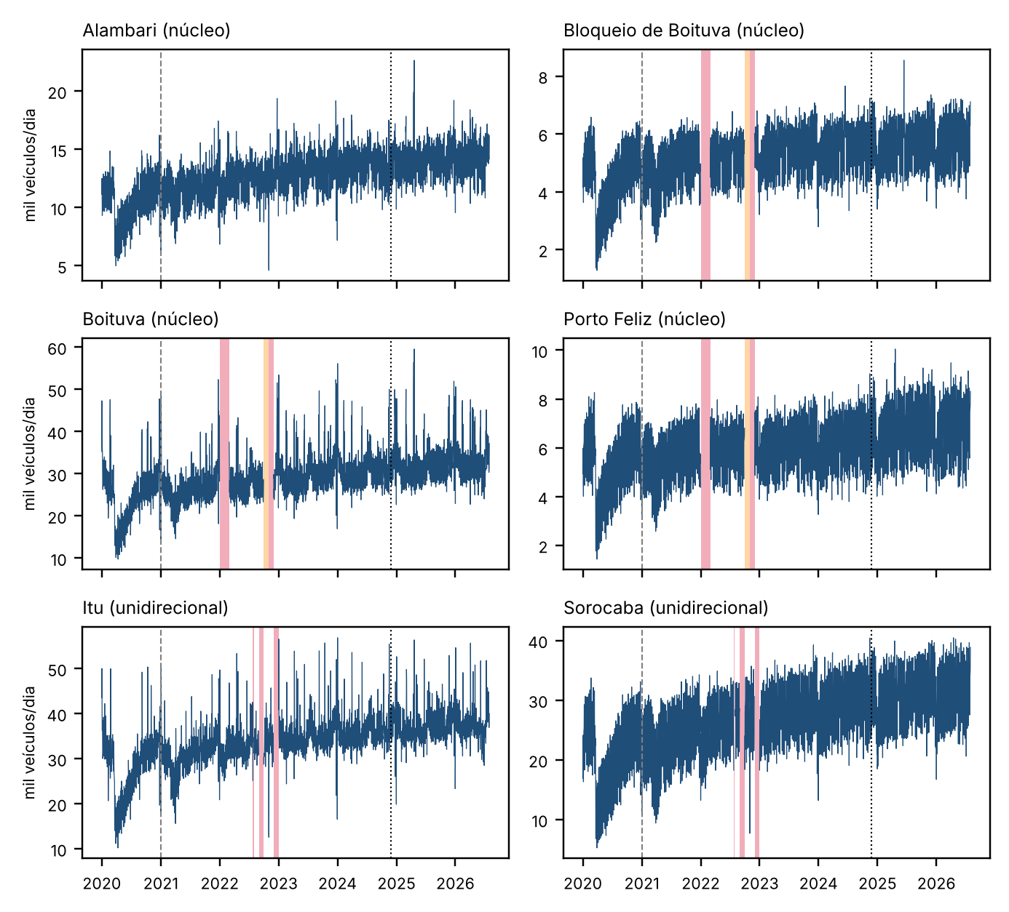
Fonte: elaborada pelo autor com dados da ARTESP (2026).
A Figura 3 mostra o perfil médio por dia da semana, e a Figura 4, por mês, ambos de 2021 a 2025 e em índice relativo à média (1,00). As linhas contínuas representam o núcleo, e as tracejadas, as praças unidirecionais. A sexta-feira é o dia mais alto em cinco das seis praças, entre 11,8% e 16,4% acima da média da semana, e o domingo é o dia mais fraco em Bloqueio de Boituva, Porto Feliz e Sorocaba (índices de 0,74 a 0,77). Itu, que registra apenas o sentido Leste, tem o padrão inverso, com pico no domingo (10,7% acima da média) e sexta-feira próxima da média (3,9% acima), compatível com o retorno de fim de semana.
Figura 3 – Perfil médio por dia da semana, de 2021 a 2025
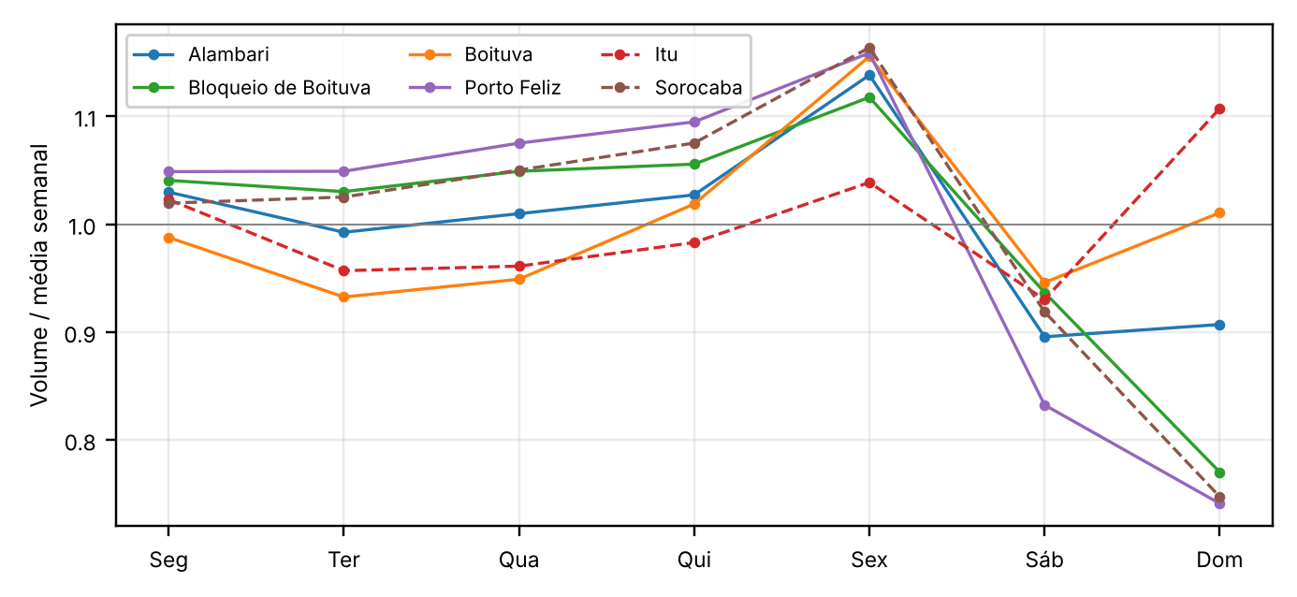
Fonte: elaborada pelo autor com dados da ARTESP (2026).
No perfil anual, dezembro é o mês mais alto em Alambari, Boituva, Itu e Sorocaba (de 6% a 17% acima da média do ano), e janeiro é o mais baixo em Alambari, Bloqueio de Boituva, Porto Feliz e Sorocaba (de 4% a 8% abaixo). Boituva tem os contrastes mais fortes, com picos em janeiro, julho e dezembro, o que sugere forte componente de viagens de lazer.
Figura 4 – Perfil médio por mês, de 2021 a 2025
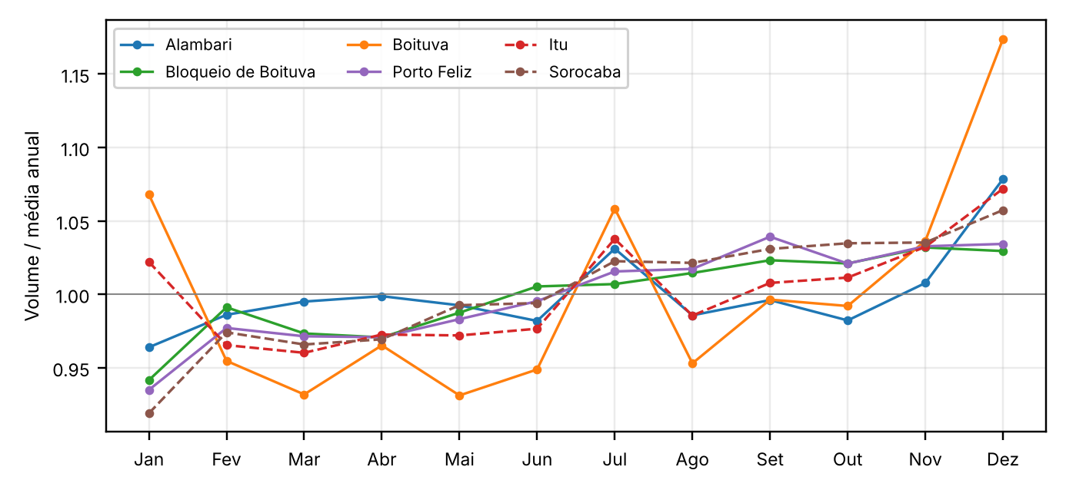
Fonte: elaborada pelo autor com dados da ARTESP (2026).
4.2.2 Tratamento
Após a extração, o grupo núcleo reúne 732.450 linhas e o grupo estudo de caso, 217.739. O filtro dos municípios da RMS mantém 165.888 e 140.193 linhas, respectivamente, e as linhas restantes são preservadas em arquivo separado para auditoria. A Tabela 3 resume os problemas encontrados nos arquivos de origem e o tratamento adotado em cada caso, e o recorte final das praças segue os critérios da seção 3.1.2.
Tabela 3 – Problemas de qualidade encontrados nos arquivos da ARTESP e tratamento adotado
Problema encontrado | Tratamento adotado
O arquivo de 2023 do lote L13 contém 4.665 linhas de 2024, o que duplicava setembro de 2024 na concatenação. | Descarte, na extração, das linhas cuja data não pertence ao ano do nome do arquivo.
Outubro de 2022 no lote L13 tem volume cerca de 1,85 vez o normal em Boituva, Bloqueio de Boituva e Porto Feliz, e novembro de 2022 está ausente. Confirmado no arquivo bruto; Alambari (L20) está normal no mesmo mês. | Mês invalidado nas três praças e tratado como lacuna. O valor não é redistribuído, porque sua origem não pode ser comprovada.
O arquivo de 2022 do lote L13 começa em março, de modo que janeiro e fevereiro de 2022 não existem. | Mantidos como dias ausentes, sem imputação.
Faltam partes de julho, setembro e dezembro de 2022 no lote L12, o que afeta Sorocaba e Itu. | Mantidos como dias ausentes, sem imputação.
Nomes de praça com espaço inicial dividiam uma mesma praça em duas. | Remoção de espaços nas extremidades antes de qualquer agrupamento.
Os lotes L13 e L20 cobrem municípios fora da RMS, como Avaré, Rio Claro e Indaiatuba. | Filtro pela lista oficial dos 27 municípios da RMS.
A partir de outubro de 2025, três pórticos de Sorocaba registram volume em paralelo à praça física. | Apenas a praça física integra a série modelada, para não somar fontes que podem contar o mesmo tráfego.
Fonte: elaborada pelo autor (2026).
O problema do arquivo de 2023 ilustra a importância da verificação de origem. A sobreposição de setembro de 2024 foi inicialmente interpretada como aumento real de tráfego, e a divergência só foi percebida ao confrontar o resultado do pipeline com uma tabela dinâmica construída diretamente sobre o arquivo bruto. Esse episódio motivou o procedimento descrito na seção 3.1.3, de investigar primeiro a hipótese de erro de extração diante de qualquer pico ou queda concentrada em um lote e em um mês.

4.3 Principais resultados
Esta seção compara os oito modelos, ingênuo sazonal, SARIMA, Prophet, LSTM, GRU, Bi-LSTM, Bi-GRU e N-HiTS, nas duas métricas centrais da avaliação: o SMAPE, métrica principal de erro, e o DTW, medida de similaridade de forma. Todos os modelos foram avaliados no mesmo período de teste, nas mesmas 87, 75 e 62 origens dos horizontes de 7, 90 e 180 dias, e com o mesmo módulo de métricas (seção 3.1.5). Os valores são médias sobre as origens, calculadas para cada praça, horizonte e modelo; nas redes neurais, a métrica de cada origem é a média das cinco inicializações. As demais métricas (MAPE, MAE e RMSE), a distribuição do erro ao longo do teste, a significância estatística e as análises de sensibilidade estão na seção 4.4.

4.3.1 SMAPE
A Tabela 4 apresenta o SMAPE médio de cada modelo por praça e horizonte, e a Figura 5 traz o mesmo resultado em mapa de calor. O Prophet obteve o menor SMAPE nas 18 combinações de praça e horizonte, com valores entre 3,5% e 5,6%. O SARIMA ficou entre 4,8% e 9,8%, as redes neurais, entre 5,2% e 11,1%, e o modelo ingênuo sazonal, entre 6,6% e 12,5%. O segundo menor erro coube ao SARIMA em 13 das 18 combinações e a uma rede nas outras cinco: em Bloqueio de Boituva nos horizontes de 90 e 180 dias, em Boituva nos de 7 e 90 dias e em Porto Feliz no de 90 dias.
Tabela 4 – SMAPE médio (%) por praça, horizonte e modelo. Em negrito, o menor erro de cada praça e horizonte
Praça | Dias | Ingênuo | SARIMA | Prophet | LSTM | GRU | Bi-LSTM | Bi-GRU | N-HiTS
Alambari | 7 | 6,8 | 5,0 | 4,4 | 5,8 | 5,8 | 5,7 | 5,7 | 5,7
 | 90 | 7,3 | 5,1 | 4,4 | 6,0 | 5,2 | 5,3 | 5,2 | 5,2
 | 180 | 7,3 | 5,1 | 4,4 | 6,3 | 5,7 | 6,1 | 5,6 | 5,4
Bloqueio de Boituva | 7 | 6,6 | 5,3 | 3,8 | 5,5 | 5,5 | 5,7 | 5,7 | 5,5
 | 90 | 8,0 | 6,4 | 4,0 | 5,8 | 5,8 | 5,8 | 5,7 | 5,9
 | 180 | 8,2 | 6,5 | 3,8 | 5,7 | 6,0 | 6,2 | 5,9 | 5,9
Boituva | 7 | 9,4 | 8,6 | 5,3 | 8,6 | 8,8 | 8,6 | 8,5 | 7,6
 | 90 | 12,1 | 9,8 | 5,3 | 11,1 | 9,7 | 10,4 | 9,9 | 9,8
 | 180 | 12,5 | 9,5 | 5,2 | 10,8 | 10,8 | 11,0 | 10,4 | 10,5
Porto Feliz | 7 | 8,0 | 6,1 | 5,3 | 6,5 | 6,4 | 6,7 | 6,5 | 6,5
 | 90 | 9,0 | 6,5 | 5,5 | 7,3 | 6,5 | 7,0 | 6,4 | 6,7
 | 180 | 9,2 | 6,6 | 5,6 | 7,7 | 7,4 | 7,3 | 7,1 | 6,9
Itu | 7 | 6,9 | 5,6 | 4,3 | 6,2 | 6,2 | 6,2 | 6,2 | 5,8
 | 90 | 8,1 | 5,9 | 4,2 | 7,0 | 6,2 | 6,4 | 6,1 | 6,1
 | 180 | 8,2 | 5,8 | 4,2 | 7,6 | 7,3 | 7,1 | 6,6 | 6,2
Sorocaba | 7 | 6,6 | 4,8 | 3,6 | 5,6 | 5,9 | 6,0 | 5,8 | 5,6
 | 90 | 7,8 | 5,0 | 3,6 | 7,0 | 5,8 | 6,4 | 6,0 | 5,7
 | 180 | 8,0 | 5,0 | 3,5 | 7,9 | 7,2 | 7,9 | 7,2 | 6,2
Fonte: elaborada pelo autor (2026).
Figura 5 – SMAPE médio por praça, modelo e horizonte de previsão
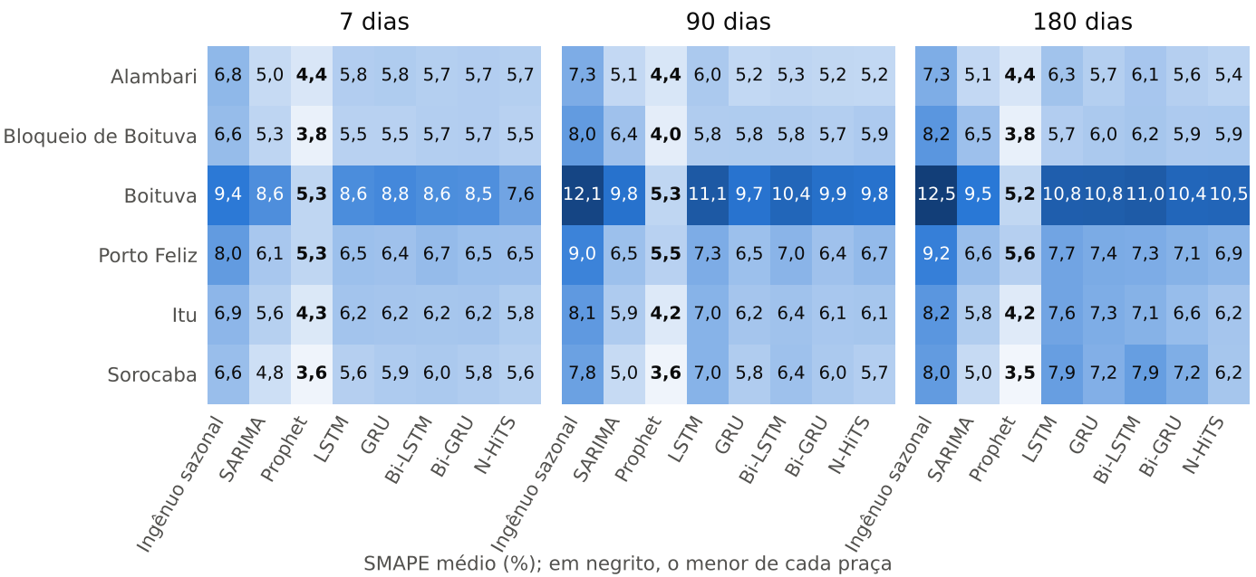
Fonte: elaborada pelo autor (2026).
O modelo ingênuo reproduz boa parte do comportamento das séries, o que é esperado diante da regularidade do ciclo semanal descrita na seção 4.2.1. Seu erro cresce com o horizonte, de 0,5 a 3,1 pontos percentuais entre 7 e 180 dias, porque a semana repetida carrega qualquer feriado ou queda atípica da semana de referência e ignora a tendência de crescimento. O pior caso é Boituva, cujo SMAPE sobe de 9,4% para 12,5%, praça em que os picos de feriado são mais marcantes.
O SARIMA errou menos que o ingênuo nas 18 combinações e, na comparação origem a origem (Tabela 5), venceu-o na maioria das datas em todas as praças e horizontes, de 55% das origens em Boituva no horizonte de 90 dias a 95% em Sorocaba no de 180 dias. Ele também erra menos que as redes na maior parte das praças: as redes superam o SARIMA em apenas 15 das 90 comparações de rede, praça e horizonte, das quais dez em Bloqueio de Boituva, nos horizontes de 90 e 180 dias, quatro em Boituva e uma em Porto Feliz. Com a ordem escolhida (Tabela 1), a previsão mantém a oscilação semanal ao longo de todo o horizonte (Figura 6).
As redes neurais também erraram menos que o ingênuo nas 18 combinações e venceram-no em 57% a 63% das origens de 7 dias, na média das praças (Tabela 5). Entre as redes, o N-HiTS teve o menor SMAPE em três das seis praças no horizonte de 7 dias e em quatro no de 180 dias, e a Bi-GRU, em três praças no de 90 dias. O erro das redes também cresce com o horizonte, porém menos que o do ingênuo: entre 7 e 180 dias, o SMAPE do N-HiTS varia de −0,3 a +2,8 pontos percentuais, o da Bi-GRU, de −0,1 a +1,9, e o da LSTM, de +0,2 a +2,3, contra +0,5 a +3,1 do ingênuo.
Tabela 5 – Proporção de origens (%) em que o modelo obteve SMAPE menor que o do modelo ingênuo sazonal, por praça e horizonte
Praça | Dias | SARIMA | Prophet | LSTM | GRU | Bi-LSTM | Bi-GRU | N-HiTS
Alambari | 7 | 77 | 77 | 74 | 67 | 69 | 66 | 72
 | 90 | 87 | 96 | 61 | 85 | 81 | 85 | 84
 | 180 | 90 | 100 | 40 | 68 | 45 | 63 | 76
Bloqueio de Boituva | 7 | 75 | 72 | 70 | 74 | 68 | 63 | 68
 | 90 | 75 | 92 | 77 | 73 | 68 | 69 | 67
 | 180 | 76 | 100 | 69 | 63 | 61 | 66 | 65
Boituva | 7 | 57 | 71 | 51 | 47 | 47 | 43 | 54
 | 90 | 55 | 92 | 39 | 49 | 45 | 49 | 48
 | 180 | 71 | 100 | 42 | 40 | 44 | 45 | 55
Porto Feliz | 7 | 68 | 62 | 66 | 70 | 61 | 66 | 69
 | 90 | 77 | 80 | 51 | 72 | 56 | 76 | 67
 | 180 | 68 | 90 | 44 | 45 | 50 | 55 | 56
Itu | 7 | 62 | 71 | 52 | 47 | 49 | 47 | 55
 | 90 | 71 | 97 | 47 | 69 | 64 | 72 | 75
 | 180 | 85 | 100 | 31 | 42 | 45 | 55 | 66
Sorocaba | 7 | 70 | 72 | 57 | 52 | 54 | 55 | 57
 | 90 | 87 | 97 | 35 | 56 | 44 | 49 | 64
 | 180 | 95 | 100 | 32 | 40 | 32 | 39 | 53
Média das praças | 7 | 68 | 71 | 61 | 59 | 58 | 57 | 63
 | 90 | 75 | 92 | 52 | 68 | 60 | 67 | 67
 | 180 | 81 | 98 | 43 | 50 | 46 | 54 | 62
Fonte: elaborada pelo autor (2026).
A Figura 6 mostra, para Boituva, a previsão de 180 dias feita no fim do treino por cada modelo. O ingênuo repete a última semana; o SARIMA mantém o ciclo semanal em todo o horizonte, num nível próximo ao do fim do treino; as redes também mantêm o ciclo semanal e acompanham o nível da série; e nenhum desses modelos antecipa os feriados de fim de ano, de Carnaval e de Páscoa. O Prophet é o único que antecipa esses picos, embora subestime parte deles. Nessa previsão isolada, que inclui o fim de ano, o SMAPE foi de 5,3% no Prophet, 9,8% no ingênuo, 10,9% no SARIMA e 11,1% a 12,1% nas redes.
Figura 6 – Boituva: previsão de 180 dias feita no fim do treino por cada modelo, e volume observado
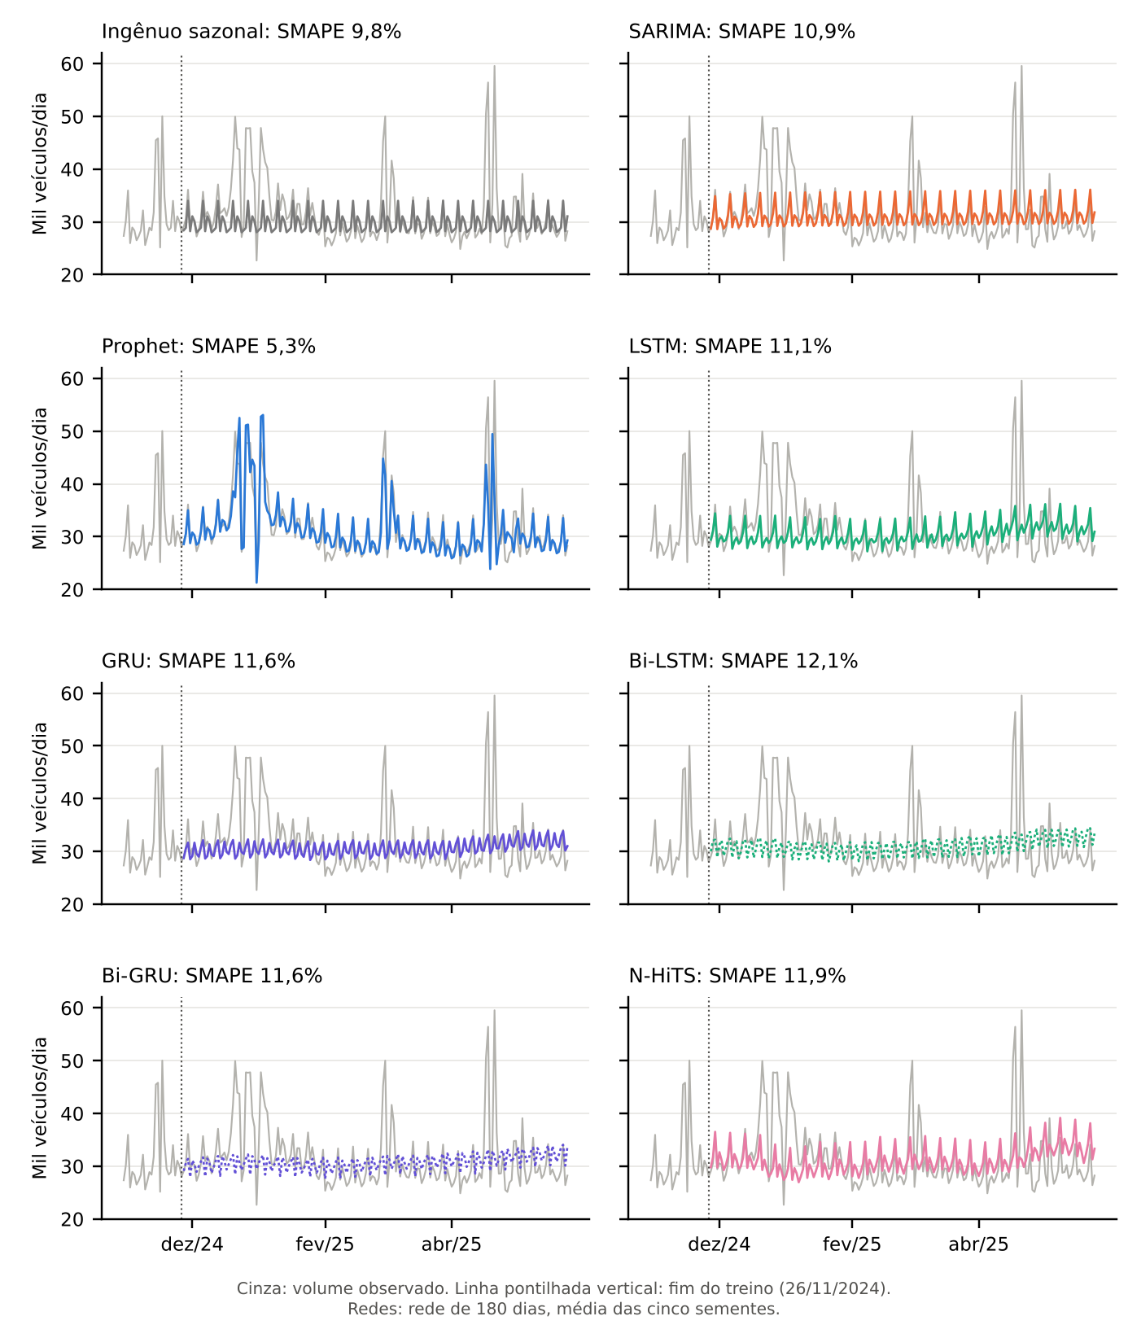
Fonte: elaborada pelo autor com dados da ARTESP (2026).
O teste de Ljung-Box (Tabela 6), na defasagem de 14 dias, não rejeita a ausência de autocorrelação nos resíduos do SARIMA em Alambari, Porto Feliz, Itu e Sorocaba, fica no limite em Bloqueio de Boituva (p = 0,050) e rejeita em Boituva (p < 0,001), a praça com os picos de feriado mais marcados, o que indica estrutura não capturada, compatível com efeitos de calendário que um ciclo de 7 dias não representa. O teste de Dickey-Fuller aumentado indica que as quatro praças do núcleo são estacionárias ao nível de 5% (valores-p entre 0,001 e 0,036), e que Sorocaba (0,222) e Itu (0,059) não são. Todos os modelos incluem, mesmo assim, diferenciação de primeira ordem, porque o espaço de busca fixa d = 1, conforme os testes de raiz unitária da função auto_arima.
Tabela 6 – Ordem do SARIMA, teste de Dickey-Fuller aumentado (ADF) no treino e teste de Ljung-Box nos resíduos (valores-p)
Praça | Ordem do SARIMA | ADF (valor-p) | Ljung-Box, 7 dias | Ljung-Box, 14 dias
Alambari | (3,1,2)(1,0,2,7) | 0,018 | 0,978 | 0,478
Bloqueio de Boituva | (0,1,2)(2,0,1,7) | 0,015 | 0,028 | 0,050
Boituva | (3,1,2)(1,0,2,7) | 0,001 | 0,135 | < 0,001
Porto Feliz | (3,1,2)(1,0,2,7) | 0,036 | 0,155 | 0,350
Itu | (3,1,2)(1,0,2,7) | 0,059 | 0,740 | 0,427
Sorocaba | (3,1,2)(1,0,2,7) | 0,222 | 0,571 | 0,308
Fonte: elaborada pelo autor (2026).
A redução do SMAPE do Prophet foi de 13% a 46% em relação ao SARIMA, de 34% a 58% em relação ao ingênuo e de 14% a 50% em relação à melhor rede de cada praça e horizonte (média de 30%). O resultado é coerente com a estrutura do modelo, que representa explicitamente a sazonalidade semanal e anual e o efeito de feriados (TAYLOR; LETHAM, 2018), justamente os componentes dominantes das séries. A Figura 7 mostra, para Boituva, o que o modelo estimou: a tendência de crescimento, o efeito positivo das vésperas de feriado, a queda no próprio dia de Natal e de Ano-Novo, o pico de sexta-feira na sazonalidade semanal e a elevação do fim do ano e de julho na sazonalidade anual. O Prophet venceu o ingênuo em 62% a 100% das origens (Tabela 5).
Figura 7 – Boituva: componentes estimados pelo Prophet no treino
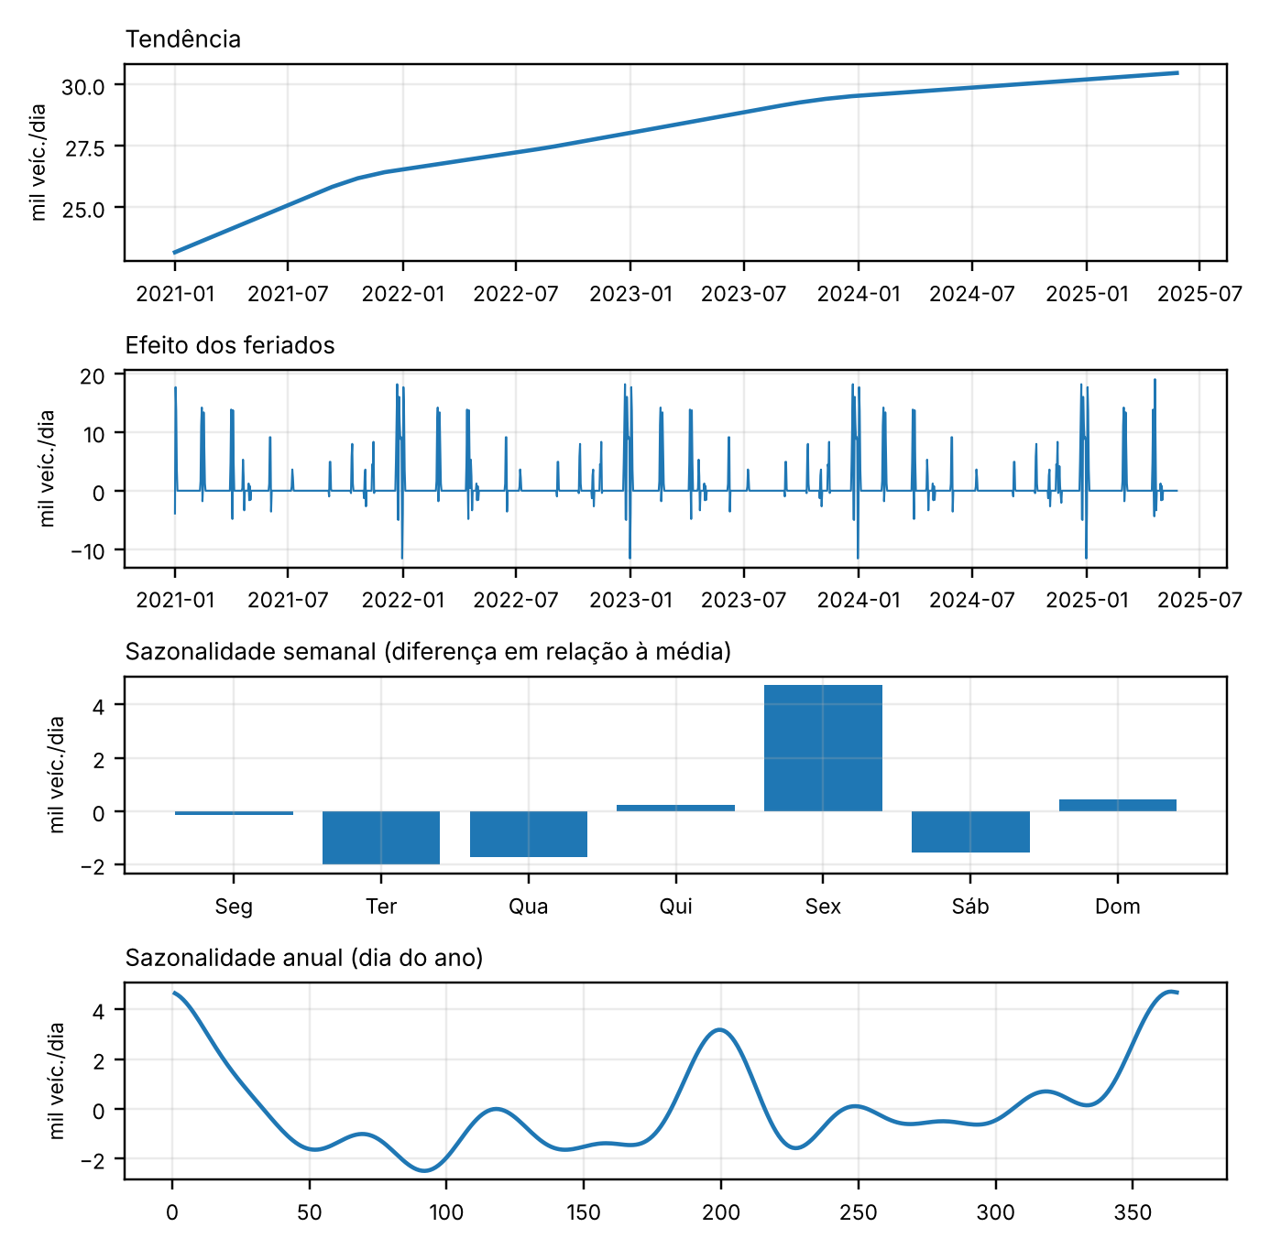
Fonte: elaborada pelo autor (2026).
O Prophet ainda erra nos picos de feriado. No feriado prolongado de abril de 2025 em Boituva, o volume observado foi de 50.462, 56.416 e 59.552 veículos na quinta-feira, na sexta-feira e na segunda-feira, e o Prophet previu 43.650, 36.048 e 37.293, de modo que antecipou o aumento, mas subestimou os três dias. No domingo, previu 49.453 veículos, contra 33.244 observados: em 2025, o feriado de Tiradentes caiu na segunda-feira seguinte à Páscoa e deslocou o retorno para esse dia, combinação que o calendário do treino não continha.
O comportamento com o horizonte distingue os modelos. Entre 7 e 180 dias, o SMAPE do Prophet varia de −0,2 a +0,4 ponto percentual, o do SARIMA aumenta de 0,1 a 1,2 ponto e o do ingênuo, de 0,5 a 3,1. Como a previsão do Prophet é uma curva ajustada em função da data (TAYLOR; LETHAM, 2018), e não uma recursão sobre os dias anteriores, seu erro não depende da antecedência, desde que a estrutura de calendário permaneça estável. Nas redes, que produzem todo o horizonte de uma só vez, o efeito do horizonte vem sobretudo do treino de uma rede para cada horizonte, como detalha a seção 4.4.3.
Um resultado contrariou a expectativa: o erro do Prophet não cresce com o horizonte, ao contrário do esperado para previsões de prazo mais longo. Na primeira execução, dois outros resultados também pareciam contraintuitivos, o SARIMA perdendo para o ingênuo em Alambari e a LSTM de 180 dias errando mais que o ingênuo, mas ambos vinham da configuração e não se repetem com os ajustes descritos na seção 4.5.3. Esses resultados retomam a questão de Vlahogianni, Karlaftis e Golias (2014) sobre o ganho efetivo de modelos mais elaborados: um modelo simples e bem posicionado é uma referência exigente, e a vantagem de cada modelo sobre ela depende de sua estrutura, da informação que recebe, das propriedades da série e da forma como é configurado.

4.3.2 DTW
A Tabela 7 apresenta o DTW médio, que mede a semelhança de forma entre a curva prevista e a observada, em veículos por dia, com tolerância de até sete dias de deslocamento. Como o DTW depende da escala de cada praça, só é comparável entre modelos de uma mesma praça, e por isso a Figura 8 o apresenta relativo ao modelo ingênuo: valores abaixo de 1,00 indicam semelhança de forma melhor que a do ingênuo.
Tabela 7 – DTW médio (veículos por dia) por praça, horizonte e modelo. Em negrito, o menor valor de cada praça e horizonte
Praça | Dias | Ingênuo | SARIMA | Prophet | LSTM | GRU | Bi-LSTM | Bi-GRU | N-HiTS
Alambari | 7 | 830 | 644 | 553 | 726 | 743 | 721 | 730 | 727
 | 90 | 795 | 605 | 530 | 703 | 607 | 615 | 604 | 599
 | 180 | 788 | 607 | 533 | 716 | 637 | 692 | 632 | 619
Bloqueio de Boituva | 7 | 335 | 278 | 203 | 285 | 288 | 298 | 299 | 287
 | 90 | 352 | 305 | 207 | 268 | 271 | 270 | 264 | 279
 | 180 | 363 | 305 | 199 | 261 | 278 | 289 | 274 | 277
Boituva | 7 | 2.937 | 2.640 | 1.623 | 2.674 | 2.734 | 2.681 | 2.657 | 2.377
 | 90 | 3.247 | 2.759 | 1.509 | 3.025 | 2.663 | 2.845 | 2.677 | 2.627
 | 180 | 3.301 | 2.668 | 1.471 | 3.000 | 3.079 | 3.114 | 2.947 | 2.881
Porto Feliz | 7 | 465 | 382 | 329 | 408 | 397 | 420 | 407 | 399
 | 90 | 464 | 345 | 326 | 396 | 346 | 377 | 340 | 366
 | 180 | 481 | 352 | 334 | 415 | 400 | 399 | 383 | 373
Itu | 7 | 2.388 | 1.939 | 1.503 | 2.195 | 2.173 | 2.153 | 2.158 | 2.036
 | 90 | 2.460 | 1.850 | 1.405 | 2.174 | 1.915 | 1.953 | 1.891 | 1.905
 | 180 | 2.489 | 1.830 | 1.384 | 2.292 | 2.087 | 2.088 | 1.990 | 1.896
Sorocaba | 7 | 1.826 | 1.368 | 1.045 | 1.616 | 1.695 | 1.733 | 1.672 | 1.611
 | 90 | 1.765 | 1.187 | 1.013 | 1.811 | 1.433 | 1.639 | 1.477 | 1.401
 | 180 | 1.846 | 1.181 | 988 | 2.017 | 1.815 | 1.949 | 1.806 | 1.531
Fonte: elaborada pelo autor (2026).
Figura 8 – DTW de cada modelo relativo ao do modelo ingênuo sazonal, por praça e horizonte
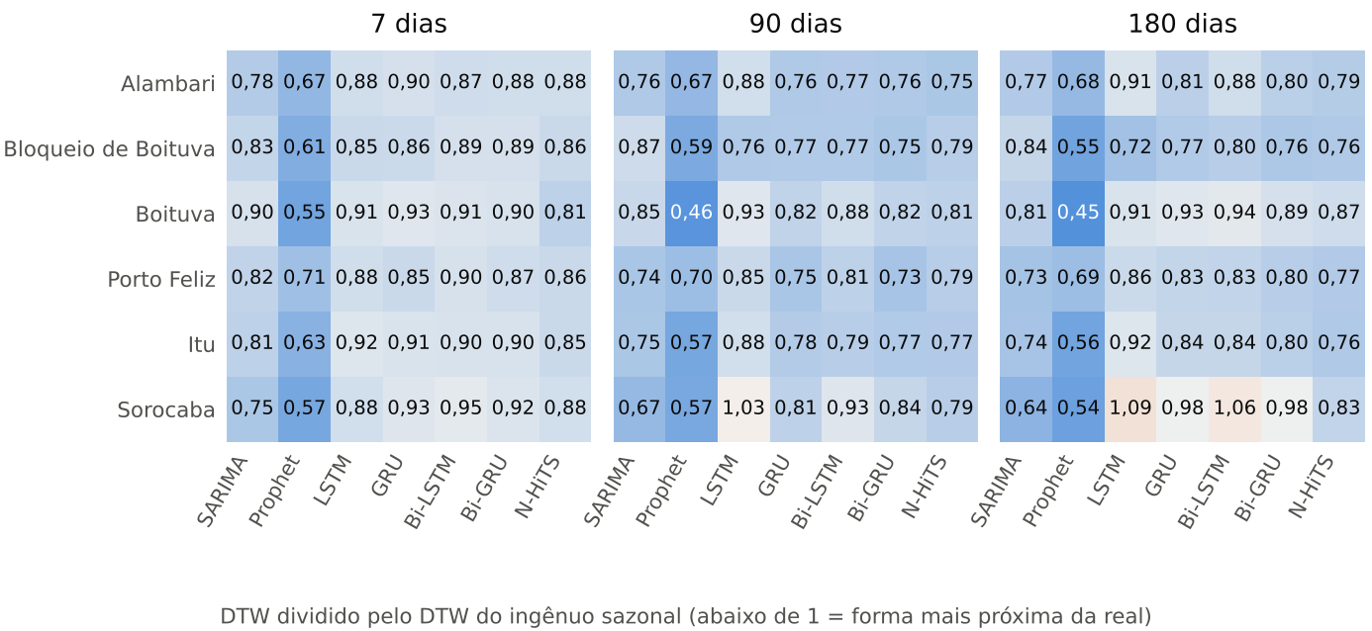
Fonte: elaborada pelo autor (2026).
O Prophet teve o menor DTW nas 18 combinações, com DTW de 29% a 55% menor que o do ingênuo. O resultado indica que o modelo reproduz a forma da curva, e não apenas o nível médio, o que é coerente com a modelagem explícita das sazonalidades e dos feriados. O SARIMA também teve DTW menor que o do ingênuo nas 18 combinações, com DTW relativo de 0,81, 0,77 e 0,75 na média geométrica das praças nos três horizontes. As redes também reproduziram melhor a forma do que o ingênuo: a GRU, a Bi-GRU e o N-HiTS tiveram DTW menor que o dele nas 18 combinações, a Bi-LSTM, em 17, e a LSTM, em 16. Na média geométrica das praças, o DTW das redes variou de 86% a 90% do DTW do ingênuo no horizonte de 7 dias e de 78% a 90% nos de 90 e 180 dias. O N-HiTS teve o menor DTW entre as redes nos horizontes de 7 e 180 dias, e a Bi-GRU, no de 90 dias.
O SMAPE e o DTW levam à mesma ordenação, com poucas exceções. A combinação de SMAPE menor com DTW maior que os do ingênuo, que indica erro menor em magnitude e pior em forma, aparece só em três casos, todos de redes em Sorocaba: na LSTM nos horizontes de 90 e 180 dias e na Bi-LSTM no de 180 dias. Na primeira execução, essa combinação aparecia também no SARIMA, em Boituva, Itu e Porto Feliz, porque a ordem escolhida pela busca passo a passo fazia a previsão convergir para um nível constante e perder o ciclo semanal (seção 4.5.3). Foi a divergência entre as duas métricas que revelou o problema, o que mostra por que o trabalho usa em conjunto uma métrica de erro e uma medida de forma (seção 3.2.7).

4.4 Resultados completos
Esta seção complementa a seção 4.3 com as cinco métricas consolidadas (seção 4.4.1), a distribuição do erro ao longo do período de teste (seção 4.4.2) e ao longo do horizonte (seção 4.4.3), a significância estatística das diferenças (seção 4.4.4) e as análises de sensibilidade (seção 4.4.5). Todas as métricas são calculadas fora da amostra, no conjunto de teste de 612 dias (27 de novembro de 2024 a 31 de julho de 2026), a partir das origens descritas na seção 3.1.5. Nenhuma escolha de configuração usou o desempenho no teste: a ordem do SARIMA foi selecionada pelo AIC no próprio treino, as janelas dos feriados prolongados do Prophet, pelo erro em origens de validação dentro do treino, e as redes usam os 20% finais do treino (16 de fevereiro a 26 de novembro de 2024) para a parada antecipada. As redes foram treinadas uma única vez, e em cada origem muda apenas a janela de entrada, com os dados observados até a origem, como no SARIMA.

4.4.1 Análise comparativa das métricas
A Tabela 8 consolida o desempenho dos oito modelos nas seis praças. Para as métricas percentuais (SMAPE e MAPE), apresenta-se a média das praças. Para as métricas expressas em veículos (MAE, RMSE e DTW), que dependem da escala de cada praça, apresenta-se a razão entre o erro do modelo e o do modelo ingênuo na mesma praça e horizonte, resumida pela média geométrica das seis praças (DAVYDENKO; FILDES, 2013); valores abaixo de 1,00 indicam erro menor que o do ingênuo. O posto médio é a posição média do modelo em cada origem, ordenada pelo SMAPE (1 para o menor erro e 8 para o maior). Os valores de cada praça, nas cinco métricas, estão no Apêndice A.
Tabela 8 – Desempenho consolidado dos modelos nas seis praças, por horizonte de previsão
Horizonte | Modelo | SMAPE (%) | Faixa entre praças (%) | MAPE (%) | MAE relativo | RMSE relativo | DTW relativo | Origens em que vence o ingênuo (%) | Posto médio
7 dias | Ingênuo sazonal | 7,4 | 6,6 a 9,4 | 7,5 | 1,00 | 1,00 | 1,00 | – | 5,37
 | SARIMA | 5,9 | 4,8 a 8,6 | 6,0 | 0,79 | 0,76 | 0,81 | 68 | 3,92
 | Prophet | 4,4 | 3,6 a 5,3 | 4,5 | 0,59 | 0,58 | 0,62 | 71 | 3,09
 | LSTM | 6,4 | 5,5 a 8,6 | 6,4 | 0,85 | 0,82 | 0,89 | 61 | 4,62
 | GRU | 6,4 | 5,5 a 8,8 | 6,5 | 0,86 | 0,83 | 0,90 | 59 | 4,85
 | Bi-LSTM | 6,5 | 5,7 a 8,6 | 6,5 | 0,87 | 0,83 | 0,90 | 58 | 4,94
 | Bi-GRU | 6,4 | 5,7 a 8,5 | 6,5 | 0,86 | 0,83 | 0,89 | 57 | 4,98
 | N-HiTS | 6,1 | 5,5 a 7,6 | 6,2 | 0,83 | 0,80 | 0,86 | 63 | 4,21
90 dias | Ingênuo sazonal | 8,7 | 7,3 a 12,1 | 8,9 | 1,00 | 1,00 | 1,00 | – | 5,81
 | SARIMA | 6,5 | 5,0 a 9,8 | 6,6 | 0,73 | 0,76 | 0,77 | 75 | 3,76
 | Prophet | 4,5 | 3,6 a 5,5 | 4,5 | 0,51 | 0,56 | 0,59 | 92 | 1,70
 | LSTM | 7,4 | 5,8 a 11,1 | 7,5 | 0,83 | 0,84 | 0,89 | 52 | 6,56
 | GRU | 6,5 | 5,2 a 9,7 | 6,6 | 0,74 | 0,79 | 0,78 | 68 | 4,32
 | Bi-LSTM | 6,9 | 5,3 a 10,4 | 7,0 | 0,78 | 0,80 | 0,82 | 60 | 5,39
 | Bi-GRU | 6,5 | 5,2 a 9,9 | 6,6 | 0,74 | 0,79 | 0,78 | 67 | 4,14
 | N-HiTS | 6,6 | 5,2 a 9,8 | 6,7 | 0,75 | 0,79 | 0,79 | 67 | 4,33
180 dias | Ingênuo sazonal | 8,9 | 7,3 a 12,5 | 9,0 | 1,00 | 1,00 | 1,00 | – | 5,34
 | SARIMA | 6,4 | 5,0 a 9,5 | 6,6 | 0,71 | 0,76 | 0,75 | 81 | 2,92
 | Prophet | 4,5 | 3,5 a 5,6 | 4,5 | 0,50 | 0,56 | 0,57 | 98 | 1,11
 | LSTM | 7,7 | 5,7 a 10,8 | 7,7 | 0,85 | 0,86 | 0,90 | 43 | 6,30
 | GRU | 7,4 | 5,7 a 10,8 | 7,5 | 0,81 | 0,84 | 0,86 | 50 | 5,65
 | Bi-LSTM | 7,6 | 6,1 a 11,0 | 7,7 | 0,84 | 0,85 | 0,89 | 46 | 6,00
 | Bi-GRU | 7,1 | 5,6 a 10,4 | 7,2 | 0,79 | 0,83 | 0,83 | 54 | 4,71
 | N-HiTS | 6,8 | 5,4 a 10,5 | 6,9 | 0,76 | 0,81 | 0,80 | 62 | 3,98
Fonte: elaborada pelo autor (2026).
Nota: em negrito, o melhor valor de cada horizonte. MAE, RMSE e DTW relativos ao modelo ingênuo sazonal (média geométrica das razões nas seis praças). Redes neurais: média das cinco inicializações em cada origem.
O Prophet obteve o melhor resultado em todas as métricas e nos três horizontes, e também em cada uma das 18 combinações de praça e horizonte (Apêndice A). Seu SMAPE médio ficou entre 4,4% e 4,5%, e seu MAE correspondeu a 59% do MAE do ingênuo em 7 dias e a cerca de metade em 90 e 180 dias. Entre os oito modelos, ele teve o menor SMAPE em 47% das origens de 7 dias, em 81% das de 90 dias e em 93% das de 180 dias.
O SARIMA ficou em segundo lugar no SMAPE nos três horizontes, com 5,9%, 6,5% e 6,4%, e MAE de 79%, 73% e 71% do MAE do ingênuo. Ele vence o ingênuo em 68%, 75% e 81% das origens e tem o segundo menor posto médio em todos os horizontes. Na média das praças, as cinco redes ficaram entre o SARIMA e o ingênuo nos três horizontes. No horizonte de 7 dias, o SMAPE médio das redes variou de 6,1% (N-HiTS) a 6,5% (Bi-LSTM), contra 5,9% do SARIMA e 7,4% do ingênuo. Nos horizontes de 90 e 180 dias, a GRU, a Bi-GRU e o N-HiTS tiveram SMAPE de 6,5% a 6,6% e de 6,8% a 7,4%, respectivamente, com MAE de 74% a 81% do MAE do ingênuo. A LSTM de 180 dias ficou em 7,7%.
Entre as redes, o N-HiTS teve o menor SMAPE nos horizontes de 7 e 180 dias, e a GRU e a Bi-GRU, no de 90 dias, com diferenças de poucos décimos de ponto percentual. As variantes com GRU erraram menos que as com LSTM nos horizontes de 90 e 180 dias. A bidirecionalidade reduziu o erro da LSTM no horizonte de 90 dias (de 7,4% para 6,9%), pouco alterou o da LSTM no de 180 dias (de 7,7% para 7,6%) e reduziu o da GRU nesse horizonte (de 7,4% para 7,1%). No horizonte de 7 dias, as quatro redes recorrentes ficaram entre 6,4% e 6,5%.
As cinco métricas levam à mesma ordenação geral. Nas médias das seis praças, MAPE e SMAPE diferem em menos de 0,3 ponto percentual, como esperado para séries distantes de zero (seção 3.2.6). A razão entre RMSE e MAE, que é de aproximadamente 1,25 quando os erros seguem distribuição normal e cresce quando o erro se concentra em poucos desvios grandes, vai de 1,24 a 1,26 nas redes no horizonte de 7 dias e de 1,43 a 1,51 no de 90 dias. No Prophet, ela é a maior entre os modelos em 90 e 180 dias (1,55 e 1,61): nas janelas longas, seu erro é pequeno na maioria dos dias e se concentra em poucos, em geral feriados. A ordenação é semelhante no núcleo e no grupo unidirecional, onde os erros são menores. No grupo unidirecional, o SARIMA erra menos que todas as redes nos três horizontes (5,4% contra 6,2% a 7,8% em 180 dias); no núcleo, a GRU, a Bi-GRU e o N-HiTS erram menos que ele no horizonte de 90 dias.

4.4.2 Erro ao longo do teste e semanas de feriado
A Figura 9 mostra o SMAPE do horizonte de 7 dias em cada origem, na média das seis praças, com os modelos estatísticos no painel superior e as redes neurais no inferior. Na maior parte do período de teste, os modelos têm erro baixo e próximo, e os picos se concentram em feriados. O pior valor das redes ocorre na semana do Natal de 2025 (19,0% a 19,9%), o do SARIMA, na do Ano-Novo (21,8%), e o do ingênuo, na semana seguinte (21,2%). No Prophet, a semana de maior erro é a da Páscoa e de Tiradentes de 2025 (17,6%), descrita na seção 4.3.1, seguida da do Ano-Novo (15,9%).
Figura 9 – SMAPE no horizonte de 7 dias em cada origem de previsão, média das seis praças
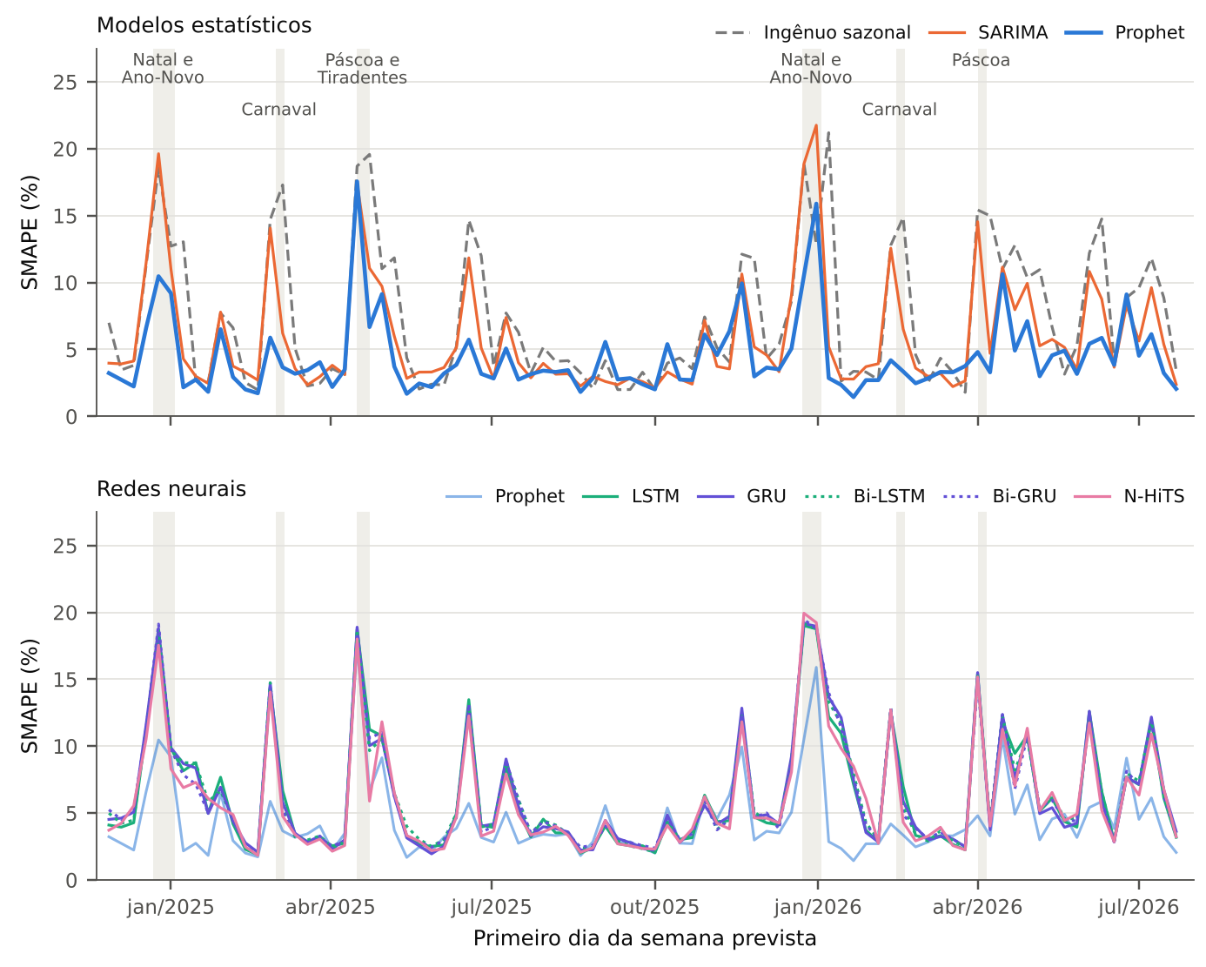
Fonte: elaborada pelo autor com dados da ARTESP (2026).
O ingênuo tem um segundo pico na semana seguinte a cada feriado, porque repete a semana anterior, atípica. As redes também sentem esse efeito, embora menos: na semana iniciada em 7 de janeiro de 2026, o SMAPE médio foi de 21,2% no ingênuo, de 11,5% a 14,0% nas redes, de 5,2% no SARIMA e de 2,9% no Prophet. Como a janela de entrada das redes contém os dias atípicos, parte do feriado passa para a previsão. A Tabela 9 separa as semanas em três tipos: semanas comuns, semanas com feriado no período previsto e semanas seguintes a um feriado.
Tabela 9 – SMAPE médio (%) no horizonte de 7 dias, por tipo de semana
Tipo de semana | Janelas | Ingênuo | SARIMA | Prophet | LSTM | GRU | Bi-LSTM | Bi-GRU | N-HiTS
Semana comum | 246 | 3,6 | 3,5 | 3,1 | 3,9 | 3,9 | 4,1 | 4,0 | 3,9
Feriado no período previsto | 180 | 11,4 | 9,9 | 6,9 | 10,4 | 10,4 | 10,3 | 10,2 | 9,8
Semana seguinte a feriado | 96 | 9,6 | 4,6 | 3,2 | 5,2 | 5,4 | 5,5 | 5,4 | 4,9
Todas | 522 | 7,4 | 5,9 | 4,4 | 6,4 | 6,4 | 6,5 | 6,4 | 6,1
Fonte: elaborada pelo autor (2026).
Nota: semana com feriado é aquela em que algum dia previsto está entre dois dias antes e um dia depois de um feriado nacional ou estadual, do Carnaval ou de Corpus Christi, a janela padrão do calendário do Prophet (seção 4.1). Semana seguinte a feriado é aquela sem feriado cuja semana anterior, repetida pelo ingênuo, tem feriado. Em negrito, o menor erro de cada tipo.
As semanas com feriado no período previsto são 34% das janelas e concentram de 53% a 58% do erro total dos oito modelos. Nelas, as redes erraram de 9,8% (N-HiTS) a 10,4%, no mesmo nível do SARIMA (9,9%), abaixo do ingênuo (11,4%) e bem acima do Prophet (6,9%). Nas semanas comuns, que são 47% das janelas, as redes ficaram entre 3,9% e 4,1%, acima do SARIMA (3,5%), do ingênuo (3,6%) e do Prophet (3,1%), e venceram o ingênuo em apenas 45% a 52% dessas janelas.
O ganho das redes sobre o ingênuo vem sobretudo das semanas seguintes a feriados, em que erram de 4,9% a 5,5%, contra 9,6% do ingênuo, e vencem em 84% a 89% das janelas, desempenho próximo ao do SARIMA (4,6% e 90%). As redes aprenderam, portanto, a não repetir por inteiro uma semana atípica, mas, sem informação sobre o calendário à frente, não antecipam os feriados, o que o Prophet faz com o calendário que recebe.
Nas semanas comuns, o SARIMA mantém o ciclo semanal e fica no nível do ingênuo (3,5% contra 3,6%), vencendo-o em 52% dessas janelas, de 32% em Boituva a 63% em Bloqueio de Boituva. O Prophet tem a menor média nos três tipos de semana, mas seu erro mais que dobra nas semanas com feriado (6,9% contra 3,1%), em linha com os erros nos picos descritos na seção 4.3.1.

4.4.3 Erro por faixa de antecedência
O SMAPE de uma janela é a média dos erros de seus dias, e o período de teste não tem dias ausentes. Quando as janelas de 7, 90 e 180 dias de uma mesma origem saem da mesma trajetória de previsão, o erro médio dos dias mais distantes pode ser obtido exatamente a partir delas, conforme as Equações (7) e (8). É o caso do ingênuo sazonal, do SARIMA e do Prophet, que produzem uma única previsão de 180 dias em cada origem. Nas redes neurais, cada horizonte tem a sua rede, com outra janela de entrada e outros pesos, e as equações combinariam previsões de modelos diferentes. Para as redes, o SMAPE de cada faixa é calculado diretamente das previsões diárias da rede de 180 dias, em cada inicialização, e resumido pela média das cinco inicializações, como as demais métricas. A Figura 10 apresenta o SMAPE das três faixas de antecedência (dias 1 a 7, 8 a 90 e 91 a 180), calculado nas 62 origens que têm os três horizontes, para que todas as faixas se refiram às mesmas datas de partida.
S(8 a 90) = (90 × S₉₀ − 7 × S₇) ÷ 83 (7)
S(91 a 180) = (180 × S₁₈₀ − 90 × S₉₀) ÷ 90 (8)
em que S₇, S₉₀ e S₁₈₀ são os SMAPE das janelas de 7, 90 e 180 dias de uma mesma origem.
Figura 10 – SMAPE médio das seis praças por faixa de antecedência e modelo, nas 62 origens comuns aos três horizontes; nas redes, previsões da rede treinada para 180 dias
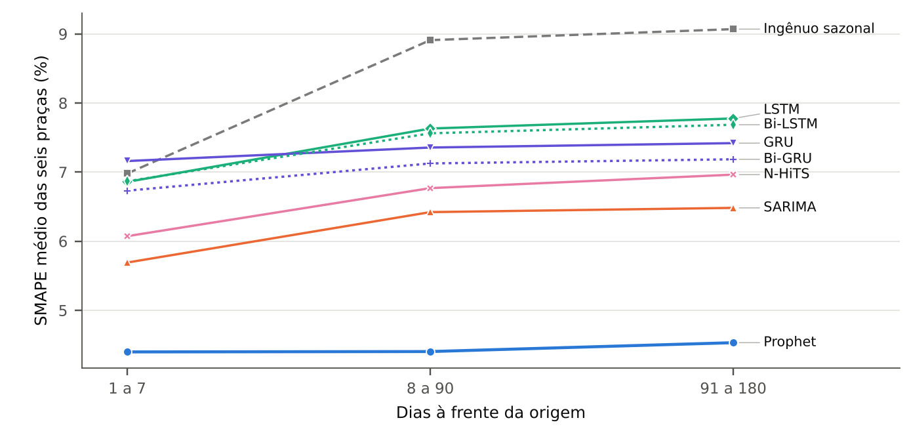
Fonte: elaborada pelo autor (2026).
Na média das seis praças, o SMAPE do ingênuo passa de 7,0% nos dias 1 a 7 para 8,9% nos dias 8 a 90 e 9,1% nos dias 91 a 180, e o do SARIMA, de 5,7% para 6,4% e 6,5%. O do Prophet fica entre 4,4% e 4,5% nas três faixas. Nas redes, o erro sobe da primeira semana para os dias 8 a 90 e praticamente se estabiliza depois. Entre os dias 8 a 90 e 91 a 180, o SMAPE muda no máximo 0,2 ponto percentual: passa de 6,8% para 7,0% no N-HiTS, de 7,1% para 7,2% na Bi-GRU, de 7,6% para 7,7% na Bi-LSTM e de 7,6% para 7,8% na LSTM, e fica em 7,4% na GRU. Nos dias 91 a 180, o SARIMA (6,5%) erra menos que todas as redes, de 7,0% no N-HiTS a 7,8% na LSTM, e só o Prophet (4,5%) erra menos que ele.
Nas redes, o efeito do horizonte aparece no treino, e não na antecedência. A Tabela 10 compara, nos mesmos dias e origens, as redes treinadas para cada horizonte. Nos dias 8 a 90, a rede de 180 dias erra de 0,3 a 0,9 ponto percentual mais que a de 90 dias. Na primeira semana, a rede de 90 dias erra menos que a própria rede de 7 dias em quatro das cinco arquiteturas; a exceção é a LSTM. A rede de 180 dias tem 180 saídas e foi treinada com 1.555 janelas, somadas as seis praças, contra 3.648 da rede de 90 dias, e é pior em todo o horizonte, e não apenas nos dias distantes.
Tabela 10 – SMAPE médio (%) das seis praças nos mesmos dias, pela rede treinada para cada horizonte, nas 62 origens comuns
Rede | Treinada para | Dias 1 a 7 | Dias 8 a 90 | Dias 91 a 180
LSTM | 7 dias | 6,3 | – | –
 | 90 dias | 6,6 | 7,2 | –
 | 180 dias | 6,9 | 7,6 | 7,8
GRU | 7 dias | 6,4 | – | –
 | 90 dias | 5,9 | 6,5 | –
 | 180 dias | 7,2 | 7,4 | 7,4
Bi-LSTM | 7 dias | 6,4 | – | –
 | 90 dias | 6,1 | 6,8 | –
 | 180 dias | 6,9 | 7,6 | 7,7
Bi-GRU | 7 dias | 6,4 | – | –
 | 90 dias | 6,0 | 6,4 | –
 | 180 dias | 6,7 | 7,1 | 7,2
N-HiTS | 7 dias | 6,0 | – | –
 | 90 dias | 5,8 | 6,5 | –
 | 180 dias | 6,1 | 6,8 | 7,0
Fonte: elaborada pelo autor (2026).
O conjunto de origens também importa: no horizonte de 7 dias, o SMAPE do ingênuo é de 7,0% nas 62 origens comuns e de 7,4% nas 87 origens da Tabela 8. Por isso, as comparações entre horizontes desta seção usam sempre as mesmas origens. Os valores de cada praça estão no arquivo completos_faixas_antecedencia.csv.

4.4.4 Significância estatística
O procedimento previsto na seção 3.2.8 (DEMŠAR, 2006; BENAVOLI; CORANI; MANGILI, 2016) foi aplicado aos oito modelos. Em cada horizonte, o teste de Friedman verifica se os modelos têm o mesmo desempenho, com o SMAPE como medida, e, rejeitada a hipótese nula, o teste de postos sinalizados de Wilcoxon compara os modelos dois a dois, com correção de Holm sobre os 28 pares. Duas dependências são tratadas. Entre origens, as janelas de 90 e 180 dias se sobrepõem, e por isso usam-se apenas janelas sem sobreposição: as 87 origens no horizonte de 7 dias, uma a cada 13 semanas no de 90 dias e uma a cada 26 semanas no de 180 dias. Entre praças, as seis séries compartilham as datas e os feriados: na mesma origem, a diferença de SMAPE entre dois modelos tem correlação média de 0,42 entre as praças, e de até 0,79 nos pares com o ingênuo, de modo que as seis praças equivalem a pouco mais de uma observação independente nesses pares. Por isso, o bloco de cada teste é a média das seis praças em cada origem: 87 blocos no horizonte de 7 dias, 6 no de 90 dias e 3 no de 180 dias.
Tabela 11 – Teste de Friedman sobre o SMAPE e posto médio de cada modelo, com a média das seis praças por origem como bloco
Horizonte | Blocos | Friedman (p) | Ingênuo | SARIMA | Prophet | LSTM | GRU | Bi-LSTM | Bi-GRU | N-HiTS
7 dias | 87 | < 0,001 | 5,40 | 4,11 | 2,53 | 4,53 | 5,13 | 5,17 | 5,08 | 4,05
90 dias | 6 | 0,006 | 5,17 | 2,50 | 1,83 | 6,83 | 4,67 | 5,50 | 3,83 | 5,67
180 dias | 3 | 0,017 | 6,33 | 2,00 | 1,00 | 7,00 | 6,00 | 6,00 | 4,33 | 3,33
Fonte: elaborada pelo autor (2026).
Nota: posto médio pelo SMAPE em cada bloco (1 para o menor erro e 8 para o maior); em negrito, o menor.
Tabela 12 – Comparação do Prophet com os demais modelos
Comparação | 7 dias (87 blocos) | 90 dias (75 origens) | 180 dias (62 origens)
Prophet × Ingênuo sazonal | 1,38 p.p.; 79%; p < 0,001 | 2,69 p.p.; 99%; 6 de 6 | 2,80 p.p.; 100%; 6 de 6
Prophet × SARIMA | 0,98 p.p.; 77%; p < 0,001 | 1,81 p.p.; 88%; 6 de 6 | 1,88 p.p.; 100%; 6 de 6
Prophet × LSTM | 1,01 p.p.; 80%; p < 0,001 | 2,59 p.p.; 100%; 6 de 6 | 3,37 p.p.; 100%; 6 de 6
Prophet × GRU | 0,93 p.p.; 78%; p < 0,001 | 2,08 p.p.; 91%; 6 de 6 | 2,93 p.p.; 100%; 6 de 6
Prophet × Bi-LSTM | 1,11 p.p.; 79%; p < 0,001 | 2,26 p.p.; 100%; 6 de 6 | 3,30 p.p.; 100%; 6 de 6
Prophet × Bi-GRU | 1,19 p.p.; 79%; p < 0,001 | 2,16 p.p.; 91%; 6 de 6 | 2,64 p.p.; 100%; 6 de 6
Prophet × N-HiTS | 0,74 p.p.; 74%; p < 0,001 | 2,16 p.p.; 92%; 6 de 6 | 2,53 p.p.; 100%; 6 de 6
Fonte: elaborada pelo autor (2026).
Nota: diferença mediana do SMAPE do outro modelo menos o do Prophet, em pontos percentuais (p.p.), e proporção em que o Prophet erra menos. Em 7 dias, blocos por origem e valor-p do teste de Wilcoxon com correção de Holm sobre os 28 pares. Em 90 e 180 dias, medidas descritivas sobre todas as origens (janelas sobrepostas) e número de praças em que o Prophet tem SMAPE médio menor. Os demais pares estão no arquivo testes_blocos_por_origem_pares.csv.
O teste de Friedman rejeita a igualdade dos oito modelos nos três horizontes (p < 0,001, p = 0,006 e p = 0,017), e o Prophet tem o menor posto médio em todos eles (Tabela 11). No horizonte de 7 dias, o Prophet difere significativamente de cada um dos outros sete modelos, com valores-p corrigidos abaixo de 0,001, e erra menos que a melhor rede, o N-HiTS, em 74% das origens, com diferença mediana de 0,74 ponto percentual, e menos que o SARIMA em 77% das origens, com diferença mediana de 0,98 ponto (Tabela 12). Entre os demais modelos, a significância é menor. O SARIMA, o N-HiTS e a LSTM superam o ingênuo (p < 0,001, p = 0,012 e p = 0,024), mas a GRU, a Bi-LSTM e a Bi-GRU não (p = 0,21). O SARIMA tem SMAPE médio menor que o das cinco redes, mas não difere de forma significativa de nenhuma delas (p de 0,097 a 1,000). O N-HiTS supera a GRU, a Bi-LSTM e a Bi-GRU (p de 0,001 a 0,018), mas não a LSTM (p = 0,21), e a LSTM supera a Bi-LSTM (p = 0,016).
Nos horizontes de 90 e 180 dias, com 6 e 3 blocos, o menor valor-p possível do teste de Wilcoxon é 0,031 e 0,25, e nenhum par pode ser significativo depois da correção de Holm. As conclusões desses horizontes são, por isso, descritivas: o Prophet erra menos que cada um dos outros modelos nas seis praças, em 88% a 100% das origens de 90 dias e em todas as origens de 180 dias (Tabela 12), e o SARIMA tem o segundo menor posto médio nos dois horizontes. Entre os demais modelos, as diferenças de alguns décimos de ponto percentual não permitem ordenar as redes com segurança nesses horizontes, que comportam apenas seis e três janelas independentes no período de teste.

4.4.5 Análises de sensibilidade
Cinco análises verificam se as conclusões dependem de escolhas do desenho experimental. Na primeira, o ARIMA é ajustado sem o componente sazonal, para medir o que a parte sazonal acrescenta. Na segunda, o Prophet é ajustado uma única vez, apenas com o treino, para verificar se o reajuste em cada origem o favorece na comparação com os modelos que mantêm os parâmetros do treino. Na terceira, o Prophet é executado sem o calendário de feriados e, numa segunda variante, também sem a sazonalidade anual, para medir quanto da sua vantagem vem da informação de calendário, que só ele recebe. Na quarta, o SARIMA e o Prophet são avaliados com a configuração da primeira execução (seção 4.5.3). Na quinta, mede-se a variação entre as cinco inicializações de cada rede. A Tabela 13 resume as quatro primeiras, e a Tabela 14, a quinta. Todas usam as mesmas origens, horizontes e métricas da avaliação principal.
Tabela 13 – SMAPE médio (%) das seis praças nas análises de sensibilidade, por horizonte
Modelo | 7 dias | 90 dias | 180 dias
Ingênuo sazonal | 7,4 | 8,7 | 8,9
SARIMA, menor AIC na busca exaustiva (avaliação principal) | 5,9 | 6,5 | 6,4
SARIMA, busca passo a passo do auto_arima (configuração original) | 6,8 | 7,7 | 7,6
SARIMA, busca exaustiva com o critério do auto_arima | 6,8 | 9,9 | 11,0
ARIMA sem componente sazonal | 10,1 | 10,6 | 10,7
Prophet (avaliação principal) | 4,4 | 4,5 | 4,5
Prophet com a mesma janela para todos os feriados (configuração original) | 4,6 | 4,7 | 4,7
Prophet com ajuste único no treino | 4,6 | 4,5 | 4,5
Prophet sem calendário de feriados | 5,5 | 5,5 | 5,3
Prophet sem feriados e sem sazonalidade anual | 6,3 | 6,2 | 6,1
Melhor rede (N-HiTS em 7 e 180 dias; GRU em 90) | 6,1 | 6,5 | 6,8
Fonte: elaborada pelo autor (2026).
Sem o componente sazonal, o ARIMA tem SMAPE médio de 10,1% a 10,7%, maior que o do próprio ingênuo nos três horizontes, e o SARIMA o supera em 91%, 94% e 97% das origens de 7, 90 e 180 dias. A parte sazonal reduz o erro em todas as praças e horizontes, e a perda é maior nas praças de ciclo semanal mais marcado: no horizonte de 7 dias, o SMAPE passa de 6,1% para 14,1% em Porto Feliz, de 4,8% para 11,7% em Sorocaba e de 5,3% para 9,6% em Bloqueio de Boituva.
O ajuste único piora pouco o Prophet: o SMAPE médio passa de 4,4% para 4,6% no horizonte de 7 dias e muda no máximo 0,03 ponto nos demais. A maior diferença ocorre em Sorocaba, a praça de crescimento mais rápido (6,9% ao ano), onde o SMAPE de 7 dias passa de 3,6% para 4,0%. Mesmo ajustado uma única vez, com dados até novembro de 2024, o Prophet erra menos que o SARIMA e que todas as redes nas 18 combinações de praça e horizonte. O reajuste em cada origem não explica, portanto, a vantagem do Prophet.
Sem os feriados, o SMAPE médio do Prophet passa de 4,4% para 5,5%, 5,5% e 5,3% nos horizontes de 7, 90 e 180 dias. O aumento se concentra nas semanas com feriado no período previsto, em que o erro de 7 dias passa de 6,9% para 8,9%, ainda abaixo do das redes (9,8% a 10,4%); nas semanas comuns, o aumento é menor, de 3,1% para 3,6%. Mesmo sem os feriados, o Prophet tem SMAPE menor que o de todas as redes nas 18 combinações de praça e horizonte e menor que o do SARIMA em 17 delas. Sem os feriados e a sazonalidade anual, com apenas a tendência e o ciclo semanal, o SMAPE sobe para 6,3%, 6,2% e 6,1%: no horizonte de 7 dias, fica no nível das redes (6,1% a 6,5%) e acima do SARIMA (5,9%); nos de 90 e 180 dias, continua abaixo de todas as redes (6,5% a 7,7%) e do SARIMA.
Com a configuração da primeira execução, o SARIMA fica em 6,8%, 7,7% e 7,6%, e o Prophet, em 4,6%, 4,7% e 4,7%. A busca exaustiva com o critério do próprio auto_arima, que descarta modelos com raiz próxima da unitária, piora ainda mais o SARIMA (6,8%, 9,9% e 11,0%), por causa de Sorocaba, onde a ordem escolhida perde a fase do ciclo semanal. Em todas as variantes, o Prophet continua o melhor modelo, e a posição do SARIMA em relação às redes depende da ordem escolhida, questão discutida na seção 4.5.3.
Tabela 14 – Variação entre as cinco inicializações, épocas de treino e custo das redes neurais, por horizonte
Horizonte | Rede | SMAPE (%), média ± desvio das 5 sementes | Épocas até a melhor validação | Épocas executadas | Tempo de treino (min) | Parâmetros
7 dias | LSTM | 6,37 ± 0,05 | 82 a 125 | 145 | 8 | 17.351
 | GRU | 6,44 ± 0,07 | 74 a 137 | 157 | 7 | 13.319
 | Bi-LSTM | 6,46 ± 0,13 | 67 a 124 | 144 | 17 | 34.695
 | Bi-GRU | 6,41 ± 0,12 | 59 a 95 | 115 | 11 | 26.631
 | N-HiTS | 6,13 ± 0,08 | 30 a 51 | 71 | 4 | 866.911
90 dias | LSTM | 7,38 ± 0,19 | 75 a 168 | 188 | 24 | 22.746
 | GRU | 6,54 ± 0,15 | 99 a 168 | 188 | 19 | 18.714
 | Bi-LSTM | 6,89 ± 0,10 | 71 a 131 | 151 | 39 | 45.402
 | Bi-GRU | 6,55 ± 0,04 | 49 a 95 | 115 | 23 | 37.338
 | N-HiTS | 6,58 ± 0,03 | 43 a 66 | 86 | 4 | 1.103.790
180 dias | LSTM | 7,67 ± 0,39 | 221 a 256 | 296 | 25 | 28.596
 | GRU | 7,38 ± 0,28 | 95 a 152 | 172 | 14 | 24.564
 | Bi-LSTM | 7,60 ± 0,28 | 94 a 169 | 189 | 42 | 57.012
 | Bi-GRU | 7,14 ± 0,19 | 48 a 87 | 107 | 18 | 48.948
 | N-HiTS | 6,84 ± 0,10 | 95 a 122 | 142 | 3 | 1.417.565
Fonte: elaborada pelo autor (2026).
Nota: SMAPE médio das seis praças em cada semente. Tempo das cinco sementes treinadas em conjunto, em um núcleo de processador; parâmetros por semente. O treino para depois de 20 épocas sem melhora na validação, ou em 200 épocas; na LSTM de 180 dias, depois de 40 épocas, ou em 400.
A variação entre inicializações é pequena diante das diferenças entre os modelos. O desvio-padrão do SMAPE médio entre as cinco sementes é de no máximo 0,28 ponto percentual, exceto na LSTM em 180 dias (0,39 ponto), em que o SMAPE das sementes vai de 7,1% a 8,1%. A distância entre o Prophet e a melhor rede, de 1,7 a 2,4 pontos percentuais na média, é mais de dez vezes maior que o desvio entre sementes dessa rede. Já as diferenças entre a GRU e a Bi-GRU em 7 e 90 dias, de 0,01 a 0,03 ponto, ficam dentro dessa variação.

4.5 Discussão
Entre os oito modelos, a pergunta retomada na seção 3.2.1, sobre se modelos mais elaborados superam de forma consistente métodos mais simples (VLAHOGIANNI; KARLAFTIS; GOLIAS, 2014), tem resposta clara para o Prophet e condicionada para as redes. O Prophet supera todos os demais em todas as praças, horizontes e métricas, e o SARIMA fica em segundo na média das praças. As redes superam o ingênuo, mas ficam atrás dos dois modelos estatísticos com sazonalidade explícita, de 1,7 a 2,4 pontos percentuais acima do Prophet no SMAPE médio. Esta seção discute por que isso ocorre (seção 4.5.1), o efeito do horizonte de previsão (seção 4.5.2), os problemas identificados nos experimentos e os ajustes feitos (seção 4.5.3) e a comparação entre os modelos estatísticos e as redes neurais (seção 4.5.4).

4.5.1 Desempenho relativo dos modelos
O Prophet obteve o melhor desempenho geral do estudo. Teve o menor MAE, RMSE, MAPE, SMAPE e DTW nas 18 combinações de praça e horizonte (Apêndice A), diferença significativa em relação a cada um dos outros sete modelos no horizonte de 7 dias e vantagem em todas as praças e em 88% a 100% das origens nos de 90 e 180 dias (Tabela 12). Na métrica principal, seu SMAPE médio, de 4,4% a 4,5%, ficou de 28% a 35% abaixo do da melhor rede, de 25% a 30% abaixo do SARIMA e de 40% a 50% abaixo do ingênuo, conforme o horizonte. A vantagem é maior nos horizontes longos e nas métricas em veículos: em 180 dias, o MAE do Prophet é metade do MAE do ingênuo (razão de 0,50), e seu DTW é 43% menor.
O resultado decorre da correspondência entre a estrutura do modelo e a das séries. A análise exploratória (seção 4.2.1) mostrou séries com crescimento de 3,7% a 6,9% ao ano, ciclo semanal marcado, sazonalidade anual e picos de feriado, e o Prophet representa explicitamente esses componentes (TAYLOR; LETHAM, 2018). Além disso, sua previsão é função da data e não herda a anomalia da semana anterior. A Tabela 9 e as análises de sensibilidade mostram de onde vem o ganho: nas semanas comuns, o Prophet erra 13% menos que o ingênuo, nas semanas com feriado, 40% menos, e nas semanas seguintes a feriados, 66% menos; sem o calendário de feriados, perde cerca de 1 ponto percentual, mas continua à frente de todas as redes em todas as praças e horizontes e do SARIMA em 17 das 18 combinações (seção 4.4.5).
O SARIMA ocupa o segundo lugar. Ele supera o ingênuo de forma significativa no horizonte de 7 dias e ganha nos três tipos de semana: fica no nível do ingênuo nas semanas comuns, porque mantém o ciclo semanal, e erra bem menos nas semanas seguintes a feriados (4,6% contra 9,6%), porque a previsão, uma combinação dos valores e erros recentes com parâmetros estimados em todo o treino, não copia a semana atípica. Na configuração da primeira execução, o SARIMA não se distinguia do ingênuo: em Alambari, Boituva e Itu, a ordem escolhida pela busca passo a passo não tinha termo autorregressivo sazonal, e a previsão perdia o ciclo semanal (seção 4.5.3). O desempenho do SARIMA reflete, portanto, tanto a classe do modelo quanto a escolha da ordem.
As redes neurais ocupam uma posição intermediária. A partir da janela de entrada, elas aprendem o ciclo semanal e o nível recente de cada praça e, por isso, superam o ingênuo, sobretudo nas semanas seguintes a feriados, em que não repetem por inteiro a semana atípica (Tabela 9). Mas recebem apenas os volumes passados, sem a data nem o calendário de feriados, e não têm como antecipar um feriado no período previsto: nessas semanas, erram tanto quanto o SARIMA e quase tanto quanto o ingênuo. Nas semanas comuns, ficam ligeiramente acima do SARIMA e do ingênuo. Como as semanas com feriado concentram mais da metade do erro de todos os modelos, a ausência dessa informação explica grande parte da distância para o Prophet no horizonte curto.
Esses resultados são coerentes com a literatura sobre o tamanho das bases. Lim e Zohren (2021) observam que modelos mais simples podem ter desempenho melhor quando há poucos dados, como os 1.426 dias de treino deste trabalho, e Zeng et al. (2023) mostram que uma rede linear de uma camada, com decomposição de tendência, supera arquiteturas mais complexas na previsão de longo prazo. Makridakis, Spiliotis e Assimakopoulos (2018) encontraram métodos estatísticos mais precisos que os de aprendizado de máquina nas 1.045 séries mensais da competição M3, embora, desde a competição M4, redes recorrentes tenham se mostrado competitivas (HEWAMALAGE; BERGMEIR; BANDARA, 2021). Nas séries deste trabalho, o ingênuo sazonal, que apenas repete a última semana, é uma referência difícil de superar nas semanas regulares, e o ganho de qualquer modelo depende de como ele trata os feriados.

4.5.2 Considerações sobre a janela de previsão
O horizonte afeta os modelos de forma diferente, e a diferença acompanha a estratégia de previsão de cada um (seção 3.2.5). Nos dois modelos estatísticos que partem dos últimos dias observados, o erro cresce da primeira semana para os dias 8 a 90 e praticamente se estabiliza depois (Figura 10). No ingênuo, a primeira semana prevista é a mais parecida com a semana repetida; a partir dela, acumulam-se as diferenças de tendência, de sazonalidade anual e de feriados. No SARIMA, iterativo, cada passo depende dos anteriores; com a ordem escolhida, o ciclo semanal se mantém ao longo do horizonte, e o erro fica entre 6,4% e 6,5% nos dias 8 a 90 e 91 a 180. Como todas as ordens têm uma diferenciação e o ajuste não inclui termo de deriva, a previsão também não incorpora o crescimento anual das séries. O Prophet, que ajusta uma curva em função da data (TAYLOR; LETHAM, 2018), prevê cada dia a partir do calendário e da tendência estimada, e seu erro não depende da antecedência. As redes, de saída direta multissaída (BEN TAIEB et al., 2012), também têm erro quase constante ao longo do horizonte: na rede de 180 dias, o SMAPE muda no máximo 0,2 ponto percentual entre os dias 8 a 90 e 91 a 180 (Figura 10). Nelas, o efeito do horizonte aparece no treino: a rede treinada para 180 dias erra mais que a de 90 dias já nos primeiros 90 dias (seção 4.4.3).
O horizonte muda também o conteúdo da janela. Uma janela de 7 dias contém no máximo um período de feriado, enquanto as de 90 e 180 dias contêm vários, e por isso a razão entre RMSE e MAE cresce com o horizonte (seção 4.4.1): o erro passa a se concentrar nos poucos dias de feriado. Para o planejamento de médio e longo prazo, objetivo deste trabalho (seção 3.2.2), os horizontes relevantes são os de 90 e 180 dias. Neles, o Prophet tem SMAPE de 3,5% a 5,6%, e seu MAE em 180 dias vai de 215 veículos por dia em Bloqueio de Boituva a 1.762 em Boituva (Apêndice A), com os maiores erros concentrados nos feriados.
A confiança nos resultados, porém, diminui com o horizonte. Janelas de origens consecutivas se sobrepõem em 92% no horizonte de 90 dias e em 96% no de 180 dias, e o período de teste de 612 dias comporta apenas seis janelas independentes de 90 dias e três de 180 dias por praça (seção 4.4.4). As médias de 180 dias dependem, assim, de poucos eventos de calendário, como dois Natais, dois Carnavais e duas Páscoas, e as janelas desse horizonte só começam até janeiro de 2026. Avaliar o horizonte de 180 dias com o mesmo rigor do de 7 dias exigiria um período de teste com mais anos. Por isso, as diferenças de alguns décimos de ponto percentual entre as redes, e entre elas e o SARIMA, nesse horizonte devem ser lidas com cautela.

4.5.3 Problemas identificados nos experimentos
A primeira execução dos experimentos revelou três problemas de configuração, um no SARIMA, um no Prophet e um na LSTM de 180 dias. Cada um foi corrigido com um ajuste que muda um único elemento, mantém o restante do protocolo e não acrescenta informação ao modelo, escolhido por um critério calculado apenas sobre o treino: o AIC no SARIMA, o SMAPE em origens semanais nos 20% finais do treino no Prophet e a perda de validação na LSTM. O conjunto de teste serviu apenas para medir o efeito de cada ajuste. Outras variações de configuração foram avaliadas da mesma forma e tiveram critério de treino pior que o do ajuste escolhido: no SARIMA, termo de deriva e termos de Fourier para a sazonalidade anual; no Prophet, sazonalidade multiplicativa e outros valores de changepoint_prior_scale e holidays_prior_scale; na LSTM, o viés da porta de esquecimento iniciado em 1.
O problema principal foi a seleção da ordem do SARIMA. Na primeira execução, a ordem foi escolhida pela função auto_arima da biblioteca pmdarima, com busca passo a passo (HYNDMAN; KHANDAKAR, 2008), e três características dessa rotina afastaram a ordem escolhida da de menor AIC. Primeiro, a busca passo a passo não é exaustiva. Segundo, a escolha usa a série com as lacunas interpoladas linearmente, sem ciclo semanal nesses trechos, e não a série com lacunas usada no ajuste final. Terceiro, a rotina descarta, sem aviso, os modelos com alguma raiz inversa de módulo acima de 0,99, o que exclui, em Alambari, Boituva e Itu, todas as combinações com termos sazonais autorregressivo e de médias móveis. As ordens escolhidas nessas três praças tinham apenas médias móveis sazonais, e a previsão convergia para um nível constante em poucas semanas, o que explicava a derrota do SARIMA para o ingênuo em Alambari e a combinação de SMAPE menor com DTW maior em Boituva e Itu.
Tabela 15 – Ordem e SMAPE médio (%) do SARIMA com a busca passo a passo (primeira execução) e com a ordem de menor AIC do ajuste final, em busca exaustiva (avaliação principal)
Praça | Ordem, passo a passo | 7 | 90 | 180 | Ordem, menor AIC | 7 | 90 | 180
Alambari | (0,1,1)(0,0,1)₇ | 7,0 | 7,7 | 7,7 | (3,1,2)(1,0,2)₇ | 5,0 | 5,1 | 5,1
Bloqueio de Boituva | (2,1,1)(1,0,1)₇ | 5,3 | 5,5 | 5,4 | (0,1,2)(2,0,1)₇ | 5,3 | 6,4 | 6,5
Boituva | (3,1,2)(0,0,2)₇ | 9,6 | 11,1 | 10,8 | (3,1,2)(1,0,2)₇ | 8,6 | 9,8 | 9,5
Porto Feliz | (2,1,0)(1,0,1)₇ | 7,1 | 8,7 | 8,7 | (3,1,2)(1,0,2)₇ | 6,1 | 6,5 | 6,6
Itu | (0,1,2)(0,0,2)₇ | 6,5 | 7,4 | 7,4 | (3,1,2)(1,0,2)₇ | 5,6 | 5,9 | 5,8
Sorocaba | (2,1,2)(1,0,1)₇ | 5,0 | 5,6 | 5,7 | (3,1,2)(1,0,2)₇ | 4,8 | 5,0 | 5,0
Média |  | 6,8 | 7,7 | 7,6 |  | 5,9 | 6,5 | 6,4
Fonte: elaborada pelo autor (2026).
Nota: AIC do ajuste final calculado com a série em milhares de veículos e as lacunas preservadas. Busca exaustiva nas 144 combinações com p e q até 3 e P e Q até 2, com d = 1 e D = 0.
A ordem de menor AIC reduz o AIC no treino nas seis praças, contém termos sazonais autorregressivo e de médias móveis em todas elas, mantém o ciclo semanal em todo o horizonte e elimina a autocorrelação dos resíduos em quatro praças (Tabela 6). As ordens escolhidas têm raiz autorregressiva sazonal próxima da unidade, motivo pelo qual o auto_arima as descartava; essa estrutura se aproxima de uma diferença sazonal de 7 dias combinada com médias móveis sazonais e indica um ciclo semanal quase determinístico. Com ela, o SMAPE médio do SARIMA cai de 6,8%, 7,7% e 7,6% para 5,9%, 6,5% e 6,4%, com erro menor em cinco das seis praças, e o modelo passa de abaixo das redes, na média, para o segundo lugar (Tabela 15).
No Prophet, a primeira execução usava a mesma janela de efeito para todos os feriados, de dois dias antes a um depois. Nos feriados que costumam gerar viagens de vários dias, o efeito no tráfego começa antes e termina depois dessa janela. O ajuste deu a quatro deles uma janela própria, definida pela duração típica do deslocamento e fixada antes da avaliação, sem busca de valores (seção 4.1). Nas origens de validação, dentro do treino, o SMAPE caiu de 4,85% para 4,66% em 7 dias e de 4,58% para 4,45% em 90 dias; no teste, caiu de 4,6%, 4,7% e 4,7% para 4,4%, 4,5% e 4,5%, com erro menor nas seis praças.
Houve também dificuldades de convergência no ajuste do SARIMA. Com o volume na unidade original, o otimizador parou em um ponto degenerado em Sorocaba, com previsão igual a zero, e o problema foi resolvido com o ajuste em milhares de veículos, já que o ARIMA é invariante à escala (seção 3.1.6). Em um teste com as restrições de estacionariedade e de invertibilidade desligadas, a estimação divergiu em Boituva, e as restrições foram mantidas. Para que falhas desse tipo não passem despercebidas, o script interrompe a execução quando o ajuste não converge ou quando a previsão da primeira semana sai da faixa plausível (seção 3.1.8).
Nas redes neurais, a dificuldade de convergência apareceu na LSTM com janela de 182 dias, no horizonte de 180 dias. Na primeira execução, com paciência de 20 épocas e teto de 200, três das cinco sementes estacionaram num platô nas primeiras épocas e foram encerradas pela parada antecipada nas épocas 16 a 21, com perda de validação de 0,073, contra 0,045 e 0,051 das outras duas, e o SMAPE foi de 10,1%, acima do ingênuo. Nenhuma outra rede teve esse comportamento: nas demais, as cinco sementes terminaram com perdas de validação próximas entre si. Com paciência de 40 épocas e teto de 400, as cinco sementes saíram do platô, chegaram à melhor validação entre as épocas 221 e 256, com perda de 0,043 a 0,046, no nível das demais redes de 180 dias, e o SMAPE caiu para 7,7%, com erro menor em 91% das origens (Figura 11). O problema refletia a interação entre a otimização lenta da LSTM nessa janela longa e o critério de parada. A Bi-LSTM, que lê a mesma janela também de trás para frente, não teve o problema. As demais redes convergiram em todas as sementes, mas lentamente: a época escolhida ficou entre 30 e 169, e sete das quinze combinações passaram de 150 épocas.
Figura 11 – Perda de treino e de validação das redes neurais ao longo das épocas, por horizonte, com uma linha de validação por semente
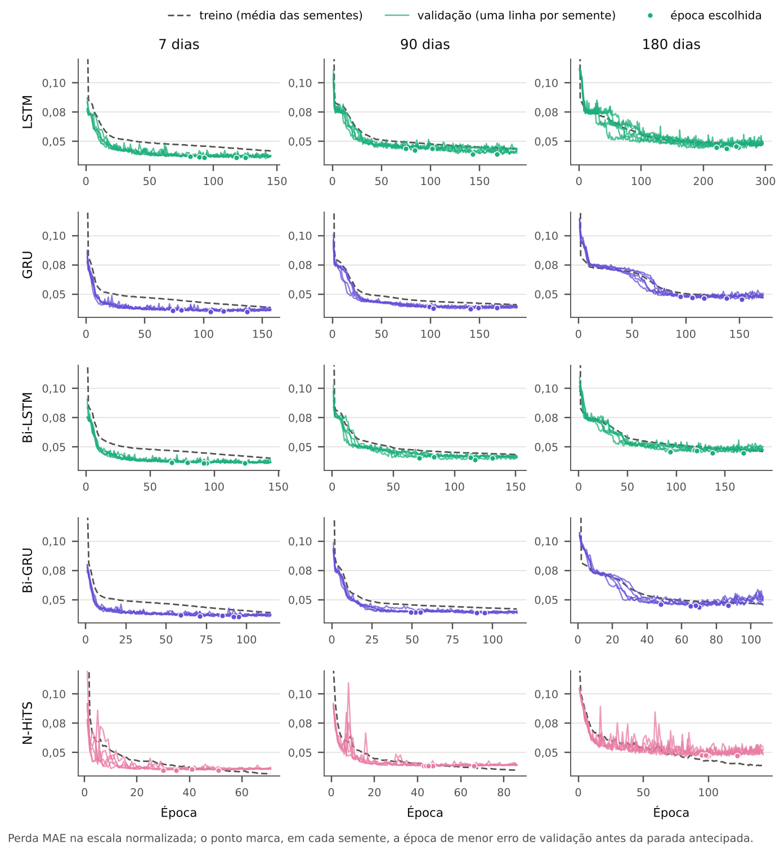
Fonte: elaborada pelo autor (2026).
Fora a paciência da LSTM de 180 dias, as redes usaram uma configuração fixa, sem busca de hiperparâmetros, como o Prophet, e as conclusões sobre elas valem para essa configuração. Testes exploratórios com outros números de unidades e com janela de entrada de 91 dias no horizonte de 7 dias mudaram pouco a perda de validação e não foram adotados. Dois efeitos dessa escolha aparecem nos resultados. Primeiro, a rede de 90 dias, com janela de 91 dias, previu a primeira semana melhor que a própria rede de 7 dias, com janela de 28 dias, em quatro das cinco arquiteturas (5,9% contra 6,4% na GRU), o que indica que a janela de 28 dias não é a melhor escolha para o horizonte curto. Segundo, os 285 dias de validação, de 16 de fevereiro a 26 de novembro de 2024, serviram apenas para a parada antecipada, e as redes não foram retreinadas com eles, ao contrário dos modelos estatísticos, que usam todo o treino.
Os experimentos mostram sinais de subajuste, e não de sobreajuste. No SARIMA, o teste de Ljung-Box ainda indica estrutura não capturada nos resíduos de Boituva (Tabela 6), e a falta de deriva impede a previsão de acompanhar o crescimento das séries. No Prophet, o subajuste aparece nos picos de feriado: mesmo com as janelas próprias para os feriados prolongados, seu erro mais que dobra nas semanas com feriado (Tabela 9), e a coincidência de Tiradentes com a segunda-feira da Páscoa, em 2025, deslocou o retorno e produziu a semana de maior erro do modelo (seção 4.3.1). Incluir indicadores de feriado como variáveis exógenas no SARIMA, na forma SARIMAX, é uma forma de reduzir esse subajuste a ser avaliada.
Nas redes, o subajuste aparece nas semanas com feriado, que elas não têm como antecipar sem informação de calendário (Tabela 9). Nas recorrentes, a perda de validação ficou abaixo da de treino durante todo o treino (Figura 11), provavelmente porque o período de validação, em 2024, é mais regular que o de treino, que inclui 2021 e 2022. No N-HiTS, com 0,9 a 1,4 milhão de parâmetros, a perda de treino passa a ficar abaixo da de validação no fim do treino, sinal de início de sobreajuste, e a parada antecipada interrompeu o ajuste antes que a diferença crescesse.
Não há indício de sobreajuste nos modelos estatísticos. Nenhuma escolha de configuração usou o desempenho no teste, a ordem do SARIMA foi escolhida por um critério que penaliza a complexidade, e o Prophet ajustado uma única vez, com dados até novembro de 2024, continuou à frente de todos os outros modelos nas 18 combinações de praça e horizonte (seção 4.4.5): os componentes aprendidos no treino continuaram válidos por 20 meses. Nas redes, que têm muito mais parâmetros para os mesmos 1.426 dias de treino, esse papel coube à validação no fim do treino e à parada antecipada.
Quanto ao custo computacional, o ingênuo leva segundos, e o SARIMA, cerca de um minuto para as seis praças, porque é ajustado uma vez por praça e, em cada origem, apenas reaplica o filtro de Kalman aos novos dados; a busca exaustiva das 144 ordens, feita uma única vez sobre o treino, leva alguns minutos por praça. O Prophet leva de quatro a dez minutos, conforme o computador, porque é reajustado em cada uma das 87 origens de cada praça, num total de 522 ajustes; como o ajuste único piorou o SMAPE médio em no máximo 0,13 ponto percentual (seção 4.4.5), um uso operacional poderia reajustá-lo com menos frequência. As redes são as mais caras: o treino das cinco inicializações levou de 3 a 42 minutos por rede e horizonte, em um núcleo de processador, e cerca de 4 horas e 20 minutos no total (Tabela 14). As bidirecionais levaram de 1,2 a 2,2 vezes o tempo das unidirecionais, e o N-HiTS, apesar de ter dezenas de vezes mais parâmetros, foi o mais rápido, porque não tem recorrência. Como nenhuma rede superou os modelos estatísticos com sazonalidade explícita, o custo adicional não se converteu em ganho de precisão nestas séries.
Por fim, as lacunas de 2022 reduzem a informação disponível no treino: são 120 dias ausentes ou invalidados nas três praças do lote L13 e 67 em Itu e Sorocaba, todos no período de treino. Os modelos estatísticos as tratam sem imputação (seção 3.1.3), mas as redes, que dependem de janelas contínuas, perdem as que as atravessam: no horizonte de 180 dias, restaram 85 janelas de treino em cada praça do lote L13, contra 780 em Alambari, que não tem lacunas.

4.5.4 Modelos estatísticos versus redes neurais recorrentes
A comparação entre as famílias responde à pergunta central do trabalho. Nas séries deste estudo, o modelo estatístico com calendário explícito, o Prophet, superou as cinco arquiteturas de aprendizado profundo em todas as praças, horizontes e métricas. O SARIMA, com a ordem de menor AIC, também teve SMAPE médio menor que o das cinco redes nos três horizontes, embora, no horizonte de 7 dias, sem diferença significativa em relação a nenhuma delas. As redes, por sua vez, superaram o ingênuo. O resultado corresponde ao cenário em que os dois modelos estatísticos com sazonalidade explícita ficam à frente das redes, e as redes, à frente da referência ingênua. Quatro fatores explicam o resultado.
O primeiro fator é a informação de calendário. As redes receberam apenas os volumes passados, como define a metodologia (seção 3.1.6), enquanto o Prophet recebe a data, com as sazonalidades semanal e anual, e o calendário de feriados, inclusive os futuros. A comparação entre as famílias mistura, assim, a classe do modelo e a informação de entrada, tipo de comparação que Vlahogianni, Karlaftis e Golias (2014, seção 3.8) apontam como frequente na área. A análise de sensibilidade da seção 4.4.5 separa as duas partes. Sem o calendário de feriados, o Prophet perde cerca de 1 ponto percentual e continua à frente de todas as redes em todas as praças e horizontes. Sem os feriados e a sazonalidade anual, perde mais 0,8 ponto e, no horizonte de 7 dias, fica no nível das redes. No horizonte curto, portanto, a vantagem do Prophet vem da informação de calendário; nos de 90 e 180 dias, mesmo um Prophet reduzido à tendência e ao ciclo semanal erra menos que as redes, cujo desempenho piora com o horizonte de treino (seção 4.4.3). O SARIMA, que também não recebe o calendário, supera as redes pela sazonalidade semanal explícita e estável. Dar o mesmo calendário a todos os modelos, com variáveis exógenas de feriado nas redes e no SARIMA (SARIMAX), é o passo natural para uma comparação com a mesma informação e fica como trabalho futuro.
O segundo fator é a arquitetura. Entre as recorrentes, as variantes com GRU, com menos parâmetros, foram mais estáveis que as com LSTM nos horizontes longos, sem superioridade categórica entre as duas, como em Chung et al. (2014): a LSTM de 180 dias precisou de mais paciência para sair de um platô no início do treino. Jozefowicz, Zaremba e Sutskever (2015) mostram que iniciar o viés da porta de esquecimento da LSTM em 1 aproxima o desempenho das duas células, o que ajuda a explicar a LSTM pior que a GRU nas janelas longas. A bidirecionalidade (SCHUSTER; PALIWAL, 1997), restrita à janela de entrada (seção 3.1.8), ajudou a LSTM no horizonte de 90 dias, mas pouco alterou a GRU, cujas diferenças para a Bi-GRU ficam dentro da variação entre sementes em 7 e 90 dias (Tabela 14). O N-HiTS, desenhado para horizontes longos (CHALLU et al., 2023), foi a melhor rede em 7 e 180 dias e treinou em poucos minutos, apesar de ter dezenas de vezes mais parâmetros que as recorrentes.
O terceiro fator é o horizonte. A estratégia direta multissaída evitou o acúmulo de erro ao longo do horizonte: na rede de 180 dias, o erro dos dias 91 a 180 é praticamente o mesmo dos dias 8 a 90 (Figura 10). O custo do horizonte longo aparece no treino, com menos janelas e mais saídas: a rede de 180 dias erra mais que a de 90 dias nos mesmos dias, e, nos dias 91 a 180, todas as redes erram mais que o SARIMA, que mantém o ciclo semanal sem custo adicional. Para o planejamento de médio e longo prazo, foco deste trabalho, o Prophet é a alternativa mais precisa e mais estável ao longo do horizonte, e o SARIMA, a segunda.
O quarto fator é o volume de dados. Com 1.426 dias de treino e as lacunas de 2022, restaram de 1.555 a 5.746 janelas de treino, somadas as seis praças, e a LSTM em 180 dias mostrou como a otimização fica sensível nessas condições (seção 4.5.3). Nas demais redes, a variação entre sementes foi pequena, e as conclusões não dependem de uma inicialização favorável. Somados o custo de treino, a necessidade de validação e a menor interpretabilidade, as redes não se justificam como substitutas do Prophet ou do SARIMA nestas séries. Seu uso faria sentido com mais séries no mesmo modelo, com variáveis de calendário ou em combinação com os modelos estatísticos.
Esse resultado é coerente com a avaliação de Makridakis, Spiliotis e Assimakopoulos (2018) sobre séries univariadas e com a crítica de Vlahogianni, Karlaftis e Golias (2014, seção 3.8) a comparações que não controlam as condições de cada modelo, aplicada aqui ao próprio trabalho. Mostra também que um referencial ingênuo forte, um modelo estatístico com calendário e uma escolha cuidadosa da ordem do SARIMA são comparações necessárias antes de atribuir a uma arquitetura profunda o ganho de previsão.

OPCIONAL: use o Apêndice A abaixo só se ele já existir na monografia (o capítulo 4 o cita). A tabela recebeu o número 16; ajuste se o apêndice usar outra numeração.
APÊNDICE A – Resultados completos por praça, horizonte e modelo
A Tabela 16 apresenta as cinco métricas de cada modelo, praça e horizonte, médias sobre as origens de teste, e a proporção de origens em que cada modelo teve SMAPE menor que o do modelo ingênuo sazonal.
Tabela 16 – MAE, RMSE, MAPE, SMAPE e DTW médios por praça, horizonte e modelo
Praça | Horizonte | Modelo | MAE (veíc./dia) | RMSE (veíc./dia) | MAPE (%) | SMAPE (%) | DTW (veíc./dia) | Origens em que vence o ingênuo (%)
Alambari | 7 dias | Ingênuo sazonal | 965 | 1.220 | 6,89 | 6,83 | 830 | –
 |  | SARIMA | 707 | 885 | 5,04 | 5,04 | 644 | 77,0
 |  | Prophet | 612 | 781 | 4,34 | 4,36 | 553 | 77,0
 |  | LSTM | 804 | 1.011 | 5,69 | 5,75 | 726 | 73,6
 |  | GRU | 812 | 1.016 | 5,70 | 5,84 | 743 | 66,7
 |  | Bi-LSTM | 789 | 992 | 5,57 | 5,66 | 721 | 69,0
 |  | Bi-GRU | 795 | 998 | 5,61 | 5,72 | 730 | 65,5
 |  | N-HiTS | 789 | 996 | 5,54 | 5,67 | 727 | 72,4
 | 90 dias | Ingênuo sazonal | 1.035 | 1.490 | 7,37 | 7,32 | 795 | –
 |  | SARIMA | 719 | 1.105 | 5,11 | 5,13 | 605 | 86,7
 |  | Prophet | 619 | 990 | 4,36 | 4,40 | 530 | 96,0
 |  | LSTM | 834 | 1.256 | 5,81 | 5,97 | 703 | 61,3
 |  | GRU | 727 | 1.154 | 5,09 | 5,19 | 607 | 85,3
 |  | Bi-LSTM | 742 | 1.173 | 5,18 | 5,30 | 615 | 81,3
 |  | Bi-GRU | 730 | 1.161 | 5,09 | 5,22 | 604 | 85,3
 |  | N-HiTS | 725 | 1.159 | 5,03 | 5,18 | 599 | 84,0
 | 180 dias | Ingênuo sazonal | 1.027 | 1.476 | 7,30 | 7,28 | 788 | –
 |  | SARIMA | 720 | 1.111 | 5,13 | 5,14 | 607 | 90,3
 |  | Prophet | 623 | 1.024 | 4,39 | 4,44 | 533 | 100,0
 |  | LSTM | 866 | 1.359 | 6,02 | 6,34 | 716 | 40,3
 |  | GRU | 783 | 1.263 | 5,45 | 5,67 | 637 | 67,7
 |  | Bi-LSTM | 844 | 1.316 | 5,90 | 6,12 | 692 | 45,2
 |  | Bi-GRU | 777 | 1.255 | 5,40 | 5,62 | 632 | 62,9
 |  | N-HiTS | 750 | 1.199 | 5,19 | 5,39 | 619 | 75,8
Bloqueio de Boituva | 7 dias | Ingênuo sazonal | 372 | 506 | 6,75 | 6,65 | 335 | –
 |  | SARIMA | 301 | 384 | 5,61 | 5,31 | 278 | 74,7
 |  | Prophet | 211 | 267 | 3,79 | 3,76 | 203 | 72,4
 |  | LSTM | 312 | 403 | 5,83 | 5,51 | 285 | 70,1
 |  | GRU | 312 | 403 | 5,80 | 5,51 | 288 | 73,6
 |  | Bi-LSTM | 322 | 415 | 5,98 | 5,71 | 298 | 67,8
 |  | Bi-GRU | 323 | 414 | 6,03 | 5,73 | 299 | 63,2
 |  | N-HiTS | 311 | 405 | 5,80 | 5,51 | 287 | 67,8
 | 90 dias | Ingênuo sazonal | 452 | 653 | 8,15 | 8,03 | 352 | –
 |  | SARIMA | 366 | 529 | 6,72 | 6,41 | 305 | 74,7
 |  | Prophet | 223 | 325 | 3,96 | 3,96 | 207 | 92,0
 |  | LSTM | 330 | 510 | 6,17 | 5,80 | 268 | 77,3
 |  | GRU | 334 | 512 | 6,20 | 5,84 | 271 | 73,3
 |  | Bi-LSTM | 331 | 508 | 6,13 | 5,80 | 270 | 68,0
 |  | Bi-GRU | 326 | 505 | 6,04 | 5,70 | 264 | 69,3
 |  | N-HiTS | 339 | 518 | 6,28 | 5,92 | 279 | 66,7
 | 180 dias | Ingênuo sazonal | 463 | 672 | 8,28 | 8,23 | 363 | –
 |  | SARIMA | 369 | 551 | 6,78 | 6,48 | 305 | 75,8
 |  | Prophet | 215 | 330 | 3,84 | 3,84 | 199 | 100,0
 |  | LSTM | 326 | 524 | 6,09 | 5,73 | 261 | 69,4
 |  | GRU | 338 | 526 | 6,27 | 5,97 | 278 | 62,9
 |  | Bi-LSTM | 351 | 536 | 6,46 | 6,18 | 289 | 61,3
 |  | Bi-GRU | 335 | 521 | 6,18 | 5,90 | 274 | 66,1
 |  | N-HiTS | 339 | 527 | 6,27 | 5,94 | 277 | 64,5
Boituva | 7 dias | Ingênuo sazonal | 3.260 | 4.107 | 9,64 | 9,44 | 2.937 | –
 |  | SARIMA | 2.878 | 3.454 | 8,50 | 8,56 | 2.640 | 57,5
 |  | Prophet | 1.790 | 2.291 | 5,23 | 5,28 | 1.623 | 71,3
 |  | LSTM | 2.906 | 3.507 | 8,36 | 8,61 | 2.674 | 50,6
 |  | GRU | 2.968 | 3.574 | 8,49 | 8,80 | 2.734 | 47,1
 |  | Bi-LSTM | 2.893 | 3.488 | 8,27 | 8,58 | 2.681 | 47,1
 |  | Bi-GRU | 2.872 | 3.485 | 8,19 | 8,52 | 2.657 | 42,5
 |  | N-HiTS | 2.581 | 3.162 | 7,27 | 7,65 | 2.377 | 54,0
 | 90 dias | Ingênuo sazonal | 4.170 | 6.068 | 12,56 | 12,10 | 3.247 | –
 |  | SARIMA | 3.245 | 4.563 | 9,73 | 9,80 | 2.759 | 54,7
 |  | Prophet | 1.784 | 3.133 | 5,21 | 5,28 | 1.509 | 92,0
 |  | LSTM | 3.674 | 5.030 | 11,08 | 11,10 | 3.025 | 38,7
 |  | GRU | 3.226 | 4.791 | 9,41 | 9,72 | 2.663 | 49,3
 |  | Bi-LSTM | 3.460 | 4.804 | 10,43 | 10,43 | 2.845 | 45,3
 |  | Bi-GRU | 3.282 | 4.767 | 9,67 | 9,88 | 2.677 | 49,3
 |  | N-HiTS | 3.253 | 4.790 | 9,54 | 9,78 | 2.627 | 48,0
 | 180 dias | Ingênuo sazonal | 4.299 | 6.212 | 13,04 | 12,52 | 3.301 | –
 |  | SARIMA | 3.155 | 4.651 | 9,43 | 9,52 | 2.668 | 71,0
 |  | Prophet | 1.762 | 3.245 | 5,14 | 5,21 | 1.471 | 100,0
 |  | LSTM | 3.566 | 5.047 | 10,72 | 10,79 | 3.000 | 41,9
 |  | GRU | 3.583 | 5.093 | 10,71 | 10,83 | 3.079 | 40,3
 |  | Bi-LSTM | 3.647 | 5.057 | 11,05 | 11,00 | 3.114 | 43,5
 |  | Bi-GRU | 3.438 | 4.969 | 10,22 | 10,37 | 2.947 | 45,2
 |  | N-HiTS | 3.480 | 5.060 | 10,39 | 10,46 | 2.881 | 54,8
Porto Feliz | 7 dias | Ingênuo sazonal | 529 | 686 | 8,13 | 8,02 | 465 | –
 |  | SARIMA | 405 | 502 | 6,39 | 6,09 | 382 | 67,8
 |  | Prophet | 342 | 434 | 5,39 | 5,27 | 329 | 62,1
 |  | LSTM | 432 | 539 | 6,80 | 6,52 | 408 | 65,5
 |  | GRU | 423 | 527 | 6,67 | 6,39 | 397 | 70,1
 |  | Bi-LSTM | 444 | 549 | 6,91 | 6,68 | 420 | 60,9
 |  | Bi-GRU | 431 | 539 | 6,80 | 6,51 | 407 | 65,5
 |  | N-HiTS | 431 | 538 | 6,74 | 6,48 | 399 | 69,0
 | 90 dias | Ingênuo sazonal | 599 | 842 | 9,15 | 9,02 | 464 | –
 |  | SARIMA | 436 | 643 | 6,84 | 6,50 | 345 | 77,3
 |  | Prophet | 359 | 517 | 5,64 | 5,52 | 326 | 80,0
 |  | LSTM | 490 | 684 | 7,73 | 7,33 | 396 | 50,7
 |  | GRU | 439 | 659 | 6,88 | 6,51 | 346 | 72,0
 |  | Bi-LSTM | 468 | 670 | 7,35 | 6,98 | 377 | 56,0
 |  | Bi-GRU | 430 | 654 | 6,78 | 6,40 | 340 | 76,0
 |  | N-HiTS | 456 | 680 | 7,15 | 6,73 | 366 | 66,7
 | 180 dias | Ingênuo sazonal | 611 | 869 | 9,24 | 9,18 | 481 | –
 |  | SARIMA | 441 | 670 | 6,96 | 6,58 | 352 | 67,7
 |  | Prophet | 367 | 546 | 5,82 | 5,65 | 334 | 90,3
 |  | LSTM | 508 | 719 | 8,15 | 7,65 | 415 | 43,5
 |  | GRU | 487 | 711 | 7,91 | 7,36 | 400 | 45,2
 |  | Bi-LSTM | 488 | 701 | 7,75 | 7,31 | 399 | 50,0
 |  | Bi-GRU | 470 | 704 | 7,64 | 7,08 | 383 | 54,8
 |  | N-HiTS | 465 | 703 | 7,34 | 6,87 | 373 | 56,5
Itu | 7 dias | Ingênuo sazonal | 2.635 | 3.463 | 6,96 | 6,90 | 2.388 | –
 |  | SARIMA | 2.123 | 2.668 | 5,64 | 5,60 | 1.939 | 62,1
 |  | Prophet | 1.639 | 2.109 | 4,31 | 4,31 | 1.503 | 71,3
 |  | LSTM | 2.361 | 2.973 | 6,22 | 6,25 | 2.195 | 51,7
 |  | GRU | 2.345 | 2.958 | 6,13 | 6,20 | 2.173 | 47,1
 |  | Bi-LSTM | 2.328 | 2.932 | 6,12 | 6,16 | 2.153 | 49,4
 |  | Bi-GRU | 2.340 | 2.956 | 6,14 | 6,19 | 2.158 | 47,1
 |  | N-HiTS | 2.212 | 2.831 | 5,77 | 5,84 | 2.036 | 55,2
 | 90 dias | Ingênuo sazonal | 3.088 | 4.367 | 8,21 | 8,09 | 2.460 | –
 |  | SARIMA | 2.227 | 3.318 | 5,91 | 5,87 | 1.850 | 70,7
 |  | Prophet | 1.610 | 2.507 | 4,22 | 4,23 | 1.405 | 97,3
 |  | LSTM | 2.664 | 3.848 | 6,99 | 7,04 | 2.174 | 46,7
 |  | GRU | 2.343 | 3.503 | 6,14 | 6,18 | 1.915 | 69,3
 |  | Bi-LSTM | 2.413 | 3.559 | 6,31 | 6,37 | 1.953 | 64,0
 |  | Bi-GRU | 2.315 | 3.490 | 6,05 | 6,10 | 1.891 | 72,0
 |  | N-HiTS | 2.329 | 3.476 | 6,10 | 6,14 | 1.905 | 74,7
 | 180 dias | Ingênuo sazonal | 3.138 | 4.400 | 8,34 | 8,23 | 2.489 | –
 |  | SARIMA | 2.198 | 3.317 | 5,82 | 5,79 | 1.830 | 85,5
 |  | Prophet | 1.585 | 2.532 | 4,15 | 4,16 | 1.384 | 100,0
 |  | LSTM | 2.861 | 4.144 | 7,34 | 7,62 | 2.292 | 30,6
 |  | GRU | 2.757 | 3.932 | 7,17 | 7,28 | 2.087 | 41,9
 |  | Bi-LSTM | 2.664 | 3.854 | 6,93 | 7,07 | 2.088 | 45,2
 |  | Bi-GRU | 2.508 | 3.710 | 6,51 | 6,63 | 1.990 | 54,8
 |  | N-HiTS | 2.348 | 3.573 | 6,08 | 6,21 | 1.896 | 66,1
Sorocaba | 7 dias | Ingênuo sazonal | 1.997 | 2.554 | 6,65 | 6,57 | 1.826 | –
 |  | SARIMA | 1.457 | 1.827 | 5,06 | 4,77 | 1.368 | 70,1
 |  | Prophet | 1.065 | 1.362 | 3,65 | 3,59 | 1.045 | 72,4
 |  | LSTM | 1.713 | 2.113 | 5,79 | 5,61 | 1.616 | 57,5
 |  | GRU | 1.785 | 2.184 | 6,00 | 5,87 | 1.695 | 51,7
 |  | Bi-LSTM | 1.832 | 2.241 | 6,16 | 5,99 | 1.733 | 54,0
 |  | Bi-GRU | 1.767 | 2.177 | 5,96 | 5,79 | 1.672 | 55,2
 |  | N-HiTS | 1.719 | 2.133 | 5,84 | 5,61 | 1.611 | 57,5
 | 90 dias | Ingênuo sazonal | 2.360 | 3.283 | 7,88 | 7,78 | 1.765 | –
 |  | SARIMA | 1.545 | 2.402 | 5,38 | 5,05 | 1.187 | 86,7
 |  | Prophet | 1.061 | 1.596 | 3,62 | 3,57 | 1.013 | 97,3
 |  | LSTM | 2.173 | 2.864 | 7,07 | 7,04 | 1.811 | 34,7
 |  | GRU | 1.787 | 2.585 | 6,03 | 5,80 | 1.433 | 56,0
 |  | Bi-LSTM | 1.988 | 2.725 | 6,58 | 6,42 | 1.639 | 44,0
 |  | Bi-GRU | 1.833 | 2.654 | 6,17 | 5,98 | 1.477 | 49,3
 |  | N-HiTS | 1.763 | 2.609 | 5,97 | 5,71 | 1.401 | 64,0
 | 180 dias | Ingênuo sazonal | 2.430 | 3.412 | 8,07 | 8,04 | 1.846 | –
 |  | SARIMA | 1.540 | 2.503 | 5,39 | 5,04 | 1.181 | 95,2
 |  | Prophet | 1.034 | 1.617 | 3,54 | 3,50 | 988 | 100,0
 |  | LSTM | 2.424 | 3.113 | 7,86 | 7,90 | 2.017 | 32,3
 |  | GRU | 2.186 | 2.973 | 7,19 | 7,17 | 1.815 | 40,3
 |  | Bi-LSTM | 2.412 | 3.256 | 7,94 | 7,90 | 1.949 | 32,3
 |  | Bi-GRU | 2.189 | 2.990 | 7,26 | 7,25 | 1.806 | 38,7
 |  | N-HiTS | 1.898 | 2.731 | 6,32 | 6,16 | 1.531 | 53,2
Fonte: elaborada pelo autor com dados da ARTESP (2026).
Nota: em negrito, o menor valor de cada praça e horizonte. Redes neurais: média das cinco inicializações.

